GERENCIA DE REDES DE GAS Y DUCTOS
DISTRITO REDES DE GAS EL ALTO


ESPECIFICACIONES TÉCNICAS DE OBRAS PARA LA ADJUDICACIÓN DE BIENES Y SERVICIOS BAJO LA MODALIDAD DE CONTRATACIÓN POR LICITACION

OBJETO: MANTENIMIENTO DE RECINTOS Y CASETAS DE PROTECCION DE EDRS EL ALTO Y POBLACIONES INTERMEDIAS

GESTIÓN 2016

CONTENIDO
OBJETO: MANTENIMIENTO DE RECINTOS Y CASETAS DE PROTECCION DE EDRS EL ALTO Y POBLACIONES INTERMEDIAS 1
I. CARACTERISTICAS DE LA OBRA 3
1. ESPECIFICACIONES TÉCNICAS 4
II. CONDICIONES REQUERIDAS 25
III. INFORMACION COMPLEMENTARIA 30
ANEXO A 38
UBICACIÓN DE LOS EDRS CIUDAD DE EL ALTO Y POBLACIONES INTERMEDIAS 38

- CARACTERISTICAS DE LA OBRA

MANTENIMIENTO DE RECINTOS Y CASETAS DE PROTECCION DE EDRS EL ALTO Y POBLACIONES INTERMEDIAS
- CARACTERÍSTICAS DE LA OBRA
- ESPECIFICACIONES TÉCNICAS

NOMBRE DEL ITEM
Ítem 1. MOVILIZACIÓN/DESMOVILIZACIÓN DE PERSONAL Y EQUIPO
UNIDAD
GLOBAL
DESCRIPCIÓN
Este ítem comprende la movilización/desmovilización del personal y equipo a emplear en la ejecución del proceso para el mantenimiento de recintos y casetas de protección de EDR’s el alto y poblaciones intermedias, además deberá contemplar en el presente ítem el personal SMS (Seguridad, Medio ambiente y Salud Ocupacional) y los gastos que incurren en la obtención de los seguros médicos y pólizas contra accidentes personales y muerte de su personal a participar. La empresa contratista proveerá los equipos y medios necesarios para el cumplimiento del ítem.
MATERIALES HERRAMIENTAS Y EQUIPO
La empresa contratista proporcionará todos los materiales, herramientas y equipos necesarios para la ejecución de los trabajos, los mismos deberán ser aprobados por supervisión de YPFB.
FORMA DE EJECUCIÓN
La empresa contratista movilizará su personal y equipo implicado hasta la conclusión de la obra, las veces que sea necesario hasta cumplir con el objetivo. Además la empresa contratista deberá incluir los costos que demande la inclusión de su personal SMS (Seguridad, Medio ambiente y Salud Ocupacional) y los gastos que incurren en la obtención de los seguros médicos y pólizas contra accidentes personales y muerte de su personal a participar.
Los EDR’s a intervenir son los siguientes: R1, R2, R3, R4, R5, R6, R7, R8, R9, R10, R11, R12, R13, R14, R16, R17, R18, R19, R20, R21, R22, R23,R24, R25, R26, 27, R28.
MEDICIÓN
La unidad de medida para el presente ítem será por GLOBAL, en la cantidad estipulada en el volumen de la obra.
FORMA DE PAGO
El pago se realizará al concluir la obra de acuerdo a la unidad y precio de la propuesta aceptada y deberá respaldarse con un registro fotográfico cada actividad que se realice en el presente ítem cualquier imprevisto correrá por cuenta de la empresa adjudicada.
Este costo incluye la compensación total por todos los materiales, mano de obra, herramientas, equipo empleado y demás incidencias determinadas por ley.

NOMBRE DEL ITEM
Ítem 2. LIMPIEZA DE OXIDOS Y PINTADO DE RECINTO ENMALLADO
UNIDAD
M2
DESCRIPCIÓN
Este ítem contempla la limpieza y el repintado de todo el enmallado, como ser tuberías, angulares, vigas, etc. El grado de limpieza será de acuerdo a las recomendaciones del fabricante, con pintura anticorrosiva. Al finalizar el trabajo toda la superficie deberá estar bien pintada sin rastros de corrosión u otro material extraño.
MATERIALES HERRAMIENTAS Y EQUIPO
La empresa adjudicada proporcionará todos los materiales, herramientas y equipos necesarios (lijas, pintura, brocha, escaleras, andamios, etc.) para la ejecución de los trabajos, los mismos deberán ser aprobados por el SUPERVISOR DE OBRA de YPFB al inicio de la actividad.
FORMA DE EJECUCIÓN
La empresa contratista deberá tomar los recaudos necesarios para este fin, asegurando la logística necesaria previo al trabajo del pintado, la empresa contratista debe realizar la limpieza de las superficies, el nivel de limpieza debe ser de Grado SSPC – SP2, es decir, se debe remover escamas, herrumbres y pinturas sueltas hasta que se encuentre el material base. Posterior a este trabajo, se debe proceder al pintado de estas superficies con pintura color negro (pintura anticorrosiva).
La empresa adjudicada movilizará su material, personal y equipo implicado hasta la conclusión de la obra, las veces que sea necesario hasta cumplir con el objetivo.
Los EDR’s a intervenir son los siguientes: R1, R2, R4, R8, R10, R12, R13, R16, R17, R18, R19, R20, R21, R22, R23, R26, 27, R28.
MEDICIÓN
La unidad de medida para el presente ítem será por M2, en la cantidad estipulada en el volumen de la obra.
FORMA DE PAGO
El pago del ítem se hará de acuerdo contra avance de la obra y a la unidad y precio de la propuesta aceptada. Este costo incluye la compensación total por todos los materiales, mano de obra, herramientas, equipo empleado y demás incidencias determinadas por ley.

NOMBRE DEL ITEM
Ítem 3. LIMPIEZA Y PINTADO DE GABINETES DE EDR´s
UNIDAD
M2
DESCRIPCIÓN
Este ítem contempla la limpieza y el repintado de todo el gabinete exterior y interior. El grado de limpieza será de acuerdo a las recomendaciones del fabricante, con pintura anticorrosiva. Al finalizar el trabajo toda la superficie deberá estar bien pintada sin rastros de corrosión u otro material extraño.
MATERIALES HERRAMIENTAS Y EQUIPO
La empresa adjudicada proporcionará todos los materiales, herramientas y equipos necesarios (lijas, pintura, brocha, escaleras, andamios, etc.) para la ejecución de los trabajos, los mismos deberán ser aprobados por el SUPERVISOR DE OBRA de YPFB al inicio de la actividad.
FORMA DE EJECUCIÓN
La empresa contratista deberá tomar los recaudos necesarios para este fin, asegurando la logística necesaria previo al trabajo del pintado, la empresa contratista debe realizar la limpieza de las superficies, el nivel de limpieza debe ser de Grado SSPC – SP2, es decir, se debe remover escamas, herrumbres y pinturas sueltas hasta que se encuentre el material base. Posterior a este trabajo, se debe proceder al pintado de estas superficies con pintura color negro (pintura anticorrosiva).
La empresa adjudicada movilizará su material, personal y equipo implicado hasta la conclusión de la obra, las veces que sea necesario hasta cumplir con el objetivo.
Los EDR’s a intervenir son los siguientes: R1, R2, R3, R4, R5, R6, R7, R8, R9, R10, R11, R12, R13, R14, R16, R17, R18, R19, R20, R21, R22, R23, R24, R25, R26, 27, R28.
MEDICIÓN
La unidad de medida para el presente ítem será por M2, en la cantidad estipulada en el volumen de la obra.
FORMA DE PAGO
El pago del ítem se hará de acuerdo contra avance de la obra y a la unidad y precio de la propuesta aceptada. Este costo incluye la compensación total por todos los materiales, mano de obra, herramientas, equipo empleado y demás incidencias determinadas por ley.

NOMBRE DEL ITEM
Ítem 4. LIMPIEZA Y PINTADO DELTECHO DE CALAMINAS
UNIDAD
M2
DESCRIPCIÓN
Este ítem contempla la limpieza y el repintado de todo los techo de calaminas,. El grado de limpieza será de acuerdo a las recomendaciones del fabricante, con pintura anticorrosiva. Al finalizar el trabajo toda la superficie deberá estar bien pintada sin rastros de corrosión u otro material extraño.
MATERIALES HERRAMIENTAS Y EQUIPO
La empresa adjudicada proporcionará todos los materiales, herramientas y equipos necesarios (lijas, pintura, brocha, escaleras, andamios, etc.) para la ejecución de los trabajos, los mismos deberán ser aprobados por el SUPERVISOR DE OBRA de YPFB al inicio de la actividad.
FORMA DE EJECUCIÓN
La empresa contratista deberá tomar los recaudos necesarios para este fin, asegurando la logística necesaria previo al trabajo del pintado, la empresa contratista debe realizar la limpieza de las superficies, el nivel de limpieza debe ser de Grado SSPC – SP2, es decir, se debe remover escamas, herrumbres y pinturas sueltas hasta que se encuentre el material base de la calamina.
Posterior a este trabajo, se debe proceder al pintado de estas superficies con pintura color negro (pintura anticorrosiva).
La empresa adjudicada movilizará su material, personal y equipo implicado hasta la conclusión de la obra, las veces que sea necesario hasta cumplir con el objetivo.
Los EDR’s a intervenir son los siguientes: R5, R7, R9, R10, R11, R14, R24, R25.
MEDICIÓN
La unidad de medida para el presente ítem será por M2, en la cantidad estipulada en el volumen de la obra.
FORMA DE PAGO
El pago del ítem se hará de acuerdo contra avance de la obra y a la unidad y precio de la propuesta aceptada. Este costo incluye la compensación total por todos los materiales, mano de obra, herramientas, equipo empleado y demás incidencias determinadas por ley.

NOMBRE DEL ITEM
Ítem 5. LIMPIEZA Y PINTADO DEL TECHO DURALIT
UNIDAD
M2
DESCRIPCIÓN
Este ítem contempla la limpieza y el repintado de todo los techo de duralit. El grado de limpieza será de acuerdo a las recomendaciones del fabricante, con pintura anticorrosiva. Al finalizar el trabajo toda la superficie deberá estar bien pintada sin rastros material extraño.
MATERIALES HERRAMIENTAS Y EQUIPO
La empresa adjudicada proporcionará todos los materiales, herramientas y equipos necesarios (lijas, pintura, brocha, escaleras, andamios, etc.) para la ejecución de los trabajos, los mismos deberán ser aprobados por el SUPERVISOR DE OBRA de YPFB al inicio de la actividad..
FORMA DE EJECUCIÓN
La empresa contratista deberá tomar los recaudos necesarios para este fin, asegurando la logística necesaria previó al trabajo de pintado, la empresa contratista debe realizar la limpieza de las superficies, el nivel de limpieza debe ser a la recomendación del fabricante, es decir, se debe remover escamas, herrumbres y pinturas sueltas hasta que se encuentre el material base del techo duralit.
Posterior a este trabajo, se debe proceder al pintado de estas superficies con pintura.
Los EDR’s a intervenir son los siguientes: R1, R2, R3, R4, R6, R8, R12, R13, R16, R17, R18, R19, R20, R21, R22, R23, R26, 27, R28.
MEDICIÓN
La unidad de medida para el presente ítem será por M2, en la cantidad estipulada en el volumen de la obra.
FORMA DE PAGO
El pago del ítem se hará de acuerdo contra avance de la obra y a la unidad y precio de la propuesta aceptada. Este costo incluye la compensación total por todos los materiales, mano de obra, herramientas, equipo empleado y demás incidencias determinadas por ley.

NOMBRE DEL ITEM
Ítem 6. CAMBIO DE TEJAS DURALIT CON PROVISION (largo 2.45 m, ancho 1.10 m)
UNIDAD
PIEZA
DESCRIPCIÓN
Este ítem contempla a la provisión, cambio y instalación de las tejas de duralit. la reposición se realizara con el mismo material o de mejor calidad del material a ser remplazar
MATERIALES HERRAMIENTAS Y EQUIPO
La empresa adjudicada proporcionará todos los materiales (tejas), herramientas y equipos necesarios para el traslado, instalación y la ejecución de los trabajos, los mismos deberán ser aprobados por el supervisor de obra designado por YPFB.
FORMA DE EJECUCIÓN
La empresa contratista deberá tomar los recaudos necesarios para este fin, asegurando la logística necesaria para el traslado de las tejas, de acuerdo a las recomendaciones del fabricante, unas vez realizado el cambio y la instalación de las tejas, se debe realizar su respectivo pintado de las tejas, tienen una longitud de 2.45 m, ancho de 1.10 m.
La empresa adjudicada movilizará su material, personal y equipo implicado hasta la conclusión de la obra, las veces que sea necesario hasta cumplir con el objetivo
Los EDR’s a intervenir son los siguientes: R2 (UNA TEJA), R6 (TRES TEJAS), 27 (TRES TEJAS), R19 (UNA TEJA).
MEDICIÓN
La unidad de medida para el presente ítem será por PIEZA, en la cantidad estipulada en el volumen de la obra.
FORMA DE PAGO
El pago del ítem se hará de acuerdo contra avance de la obra y a la unidad y precio de la propuesta aceptada. Este costo incluye la compensación total por todos los materiales, mano de obra, herramientas, equipo empleado y demás incidencias determinadas por ley.

NOMBRE DEL ITEM
Ítem 7. CAMBIO DE CUMBRERAS DURALIT CON PROVISION (largo 1.10 m)
UNIDAD
PIEZA
DESCRIPCIÓN
Este ítem contempla a la provisión, cambio y instalación de las cumbrera del techo de duralit. la reposición se realizara con el mismo material o de mejor calidad del material a ser remplazar.
MATERIALES HERRAMIENTAS Y EQUIPO
La empresa adjudicada proporcionará todos los materiales (laminas cumbrera), herramientas y equipos necesarios para el traslado, instalación y la ejecución de los trabajos, los mismos deberán ser aprobados por el supervisor de obra designado por YPFB.
FORMA DE EJECUCIÓN
La empresa contratista deberá tomar los recaudos necesarios para este fin, asegurando la logística necesaria para el traslado de las laminas cumbrera, de acuerdo a las recomendaciones del fabricante, unas vez realizado el cambio y la instalación de las laminas de cumbreras duralit s, se debe realizar su respectivo pintado de las cumbreras, tienen una longitud 1.10 m.
La empresa adjudicada movilizará su material, personal y equipo implicado hasta la conclusión de la obra, las veces que sea necesario hasta cumplir con el objetivo.
Los EDR’s a intervenir son los siguientes: R17 (TRES CUMBRERA), R16 (UNA TEJAS).
MEDICIÓN
La unidad de medida para el presente ítem será por PIEZA, en la cantidad estipulada en el volumen de la obra.
FORMA DE PAGO
El pago del ítem se hará de acuerdo contra avance de la obra y a la unidad y precio de la propuesta aceptada. Este costo incluye la compensación total por todos los materiales, mano de obra, herramientas, equipo empleado y demás incidencias determinadas por ley.

NOMBRE DEL ITEM
Ítem 8. LIMPIEZA Y PINTADO DE PUERTAS METALICAS
UNIDAD
M2
DESCRIPCIÓN
Este ítem contempla la limpieza y el repintado de toda las puertas metálicas. El grado de limpieza será de acuerdo a las recomendaciones del fabricante. Al finalizar el trabajo toda la superficie deberá estar bien pintada sin rastros de corrosión u otro material extraño.
MATERIALES HERRAMIENTAS Y EQUIPO
La empresa adjudicada proporcionará todos los materiales, herramientas y equipos necesarios (lijas, pintura, brocha, escaleras, andamios, etc.) para la ejecución de los trabajos, los mismos deberán ser aprobados por el SUPERVISOR DE OBRA de YPFB al inicio de la actividad. Estos materiales deberán ser nuevos, de calidad y con certificación de fábrica, las herramientas deberán ser aptos para la ejecución de este ítem.
FORMA DE EJECUCIÓN
Previo al trabajo de pintado, la empresa contratista debe realizar la limpieza de las superficies, el nivel de limpieza debe ser de Grado SSPC – SP2, es decir, se debe remover escamas, herrumbres y pinturas sueltas hasta que se encuentre el material base de la puerta. Posterior a este trabajo, se debe proceder al pintado de estas superficies con pintura esta se deberá ser pintado posterior y frontal.
La empresa adjudicada movilizará su material, personal y equipo implicado hasta la conclusión de la obra, las veces que sea necesario hasta cumplir con el objetivo.
Los EDRS a intervenir son los siguientes R5, R6, R7, R14, R25.
MEDICIÓN
La unidad de medida para el presente ítem será por M2, en la cantidad estipulada en el volumen de la obra.
FORMA DE PAGO
El pago del ítem se hará de acuerdo contra avance de la obra y a la unidad y precio de la propuesta aceptada. Este costo incluye la compensación total por todos los materiales, mano de obra, herramientas, equipo empleado y demás incidencias determinadas por ley.

NOMBRE DEL ITEM
Ítem 9. LIMPIEZA Y PINTADO DE PAREDES EN CASETAS
UNIDAD
M2
DESCRIPCIÓN
Este ítem contempla la limpieza y el repintado de las cuatro paredes. El grado de limpieza será de acuerdo a las recomendaciones del fabricante, con pintura al aceite y impermeabilizante. Al finalizar el trabajo toda la superficie deberá estar bien pintada sin rastros de materiales extraño.
MATERIALES HERRAMIENTAS Y EQUIPO
La empresa adjudicada proporcionará todos los materiales (pintura), herramientas y equipos necesarios para la ejecución de los trabajos, los mismos deberán ser aprobados por el supervisor de obra designado por YPFB.
FORMA DE EJECUCIÓN
La empresa contratista deberá tomar los recaudos necesarios para este fin, asegurando la logística necesaria para la limpieza y el repintado de todos las paredes. El grado de limpieza será de acuerdo a las recomendaciones del fabricante, esta se debe realizar con pintura al aceite y impermeabilizante. Al finalizar el trabajo toda la superficie deberá estar bien pintada sin rastros de otro material extraño
La empresa adjudicada movilizará su material, personal y equipo implicado hasta la conclusión de la obra, las veces que sea necesario hasta cumplir con el objetivo
Los EDRS a intervenir son los siguientes R5, R6, R14.
MEDICIÓN
La unidad de medida para el presente ítem será por M2, en la cantidad estipulada en el volumen de la obra.
FORMA DE PAGO
El pago del ítem se hará de acuerdo contra avance de la obra y a la unidad y precio de la propuesta aceptada. Este costo incluye la compensación total por todos los materiales, mano de obra, herramientas, equipo empleado y demás incidencias determinadas por ley.

NOMBRE DEL ITEM
Ítem 10. LIMPIEZA , REPOSICION Y REPARACION DE FISURAS DE PISOS DE CONCRETOS EN CASETAS
UNIDAD
M2
DESCRIPCIÓN
Este ítem comprende los trabajos para el vaciado de una carpeta de hormigón y el acabado fino sobre una superficie de terreno debidamente apisonada y empedrada con piedra existente removida del sector de la caseta, para la ejecución de la mezcla deberá tener una dosificación 1:2:3 3 cajas de grava, 2 cajas de arena y 1 bolsa de cemento ,2 cajas de arena y 3 cajas de grava.
Después de vaciada la carpeta se procederá a efectuar el afinado con cemento terminado de HºSº y el respectivo curado; según indicaciones del comité de recepción de obra.
MATERIALES HERRAMIENTAS Y EQUIPO
La empresa contratista proporcionará todos los materiales(arena, cemento, grava), herramientas y equipos necesarios (carretillas, mezcladora, herramientas menores, etc.) para la ejecución de los trabajos, los mismos deberán ser aprobados por el comité de recepción de YPFB.
FORMA DE EJECUCIÓN
La empresa contratista una vez que el terreno esté debidamente compactado, nivelado, se procederá a realizar el vaciado de una carpeta de 5 cm de espesor de hormigón, y su respectivo empedrado el cual deberá ejecutarse de acuerdo a las indicaciones del comité de recepción de YPFB.
Para realizar el vaciado de Hormigón es de carácter obligatorio, tomar en cuenta las juntas de dilatación, debiendo ser verificado antes del vaciado que la junta de dilatación consiga llegar a la superficie del terreno, desde la parte superior del acabado, lo cual deberá lograrse usando reglas de madera o metal con la sección requerida para el vaciado, quedando terminantemente prohibido realizar el vaciado sin las previsiones necesarias para una adecuada junta de dilatación.
Los EDR’s a intervenir son los siguientes: R2.
MEDICIÓN
La unidad de medida para el presente ítem será por M2, en la cantidad estipulada en el volumen de la obra.
FORMA DE PAGO
El pago del ítem se hará de acuerdo contra avance de la obra y a la unidad y precio de la propuesta aceptada. Este costo incluye la compensación total por todos los materiales, mano de obra, herramientas, equipo empleado y demás incidencias determinadas por ley.

NOMBRE DEL ITEM
Ítem 11. PROVISION E INSTALACION DE LETRERO NO FUMAR
UNIDAD
PIEZA
DESCRIPCIÓN
Este ítem contempla a la provisión, instalación del letrero NO FUMAR.
MATERIALES HERRAMIENTAS Y EQUIPO
La empresa adjudicada proporcionará todos los materiales , herramientas y equipos necesarios para el traslado, instalación y la ejecución de los trabajos, los mismos deberán ser aprobados por el supervisor de obra designado por YPFB.
FORMA DE EJECUCIÓN
La empresa contratista deberá tomar los recaudos necesarios para este fin, asegurando la logística necesaria para el traslado de los letreros de señalización, estos letreros deben ser colocados en las casetas con cuatro pernos, este letrero deberá tener un marco de aluminio, material deberá ser plancha de 0.7 mm, longitud de 0.5 mtrs, ancho de 0.5 mtrs, el material del símbolo debe ser adhesivo y un 80% reflectivo del total del letrero, la leyenda deberá decir NO FUMAR .
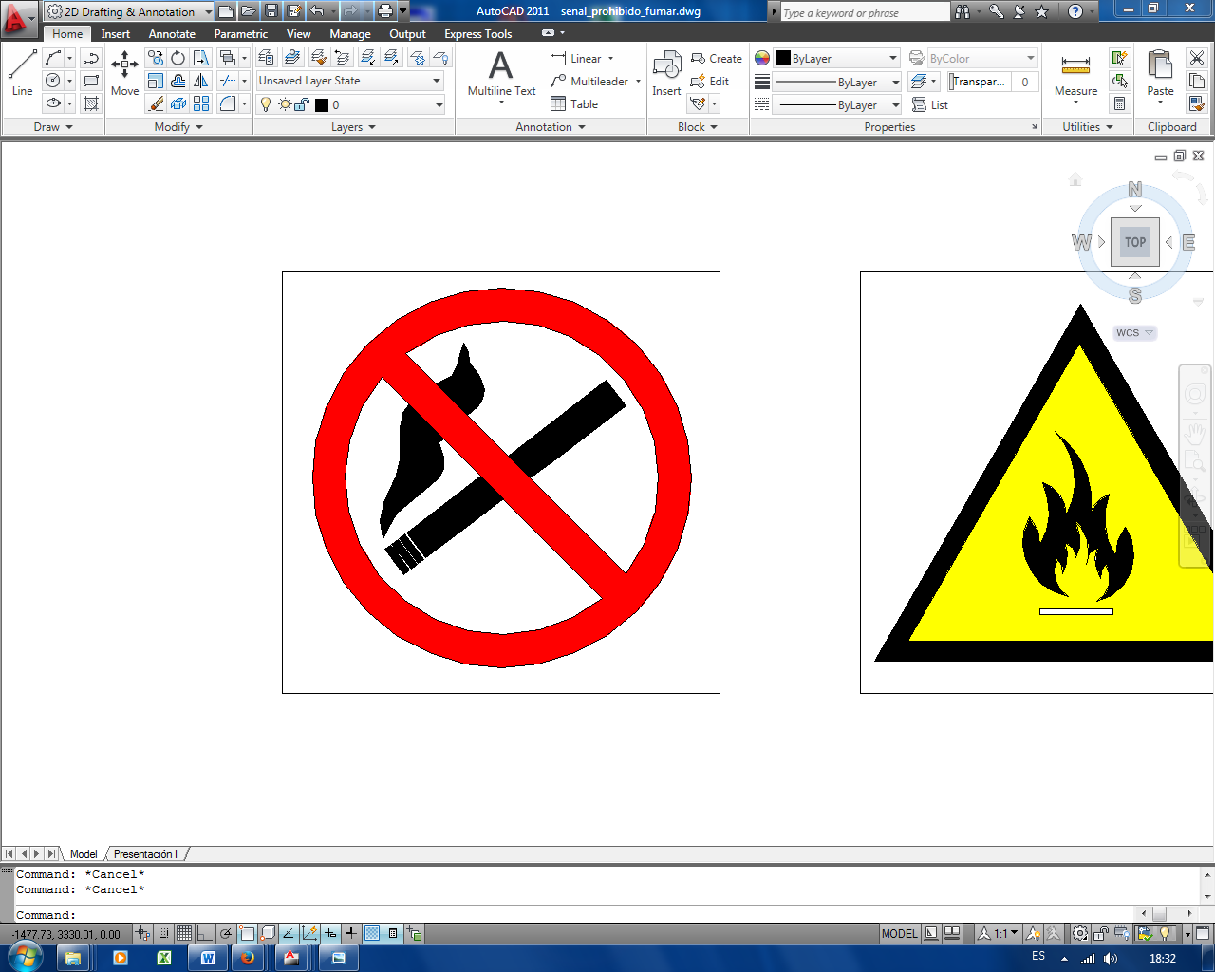
La empresa adjudicada movilizará su material, personal y equipo implicado hasta la conclusión de la obra, las veces que sea necesario hasta cumplir con el objetivo
Los EDRS a intervenir son los siguientes R21, R22, R26, R27,R28.
MEDICIÓN
La unidad de medida para el presente ítem será por PIEZA, en la cantidad estipulada en el volumen de la obra.
FORMA DE PAGO
El pago del ítem se hará de acuerdo contra avance de la obra y a la unidad y precio de la propuesta aceptada. Este costo incluye la compensación total por todos los materiales, mano de obra, herramientas, equipo empleado y demás incidencias determinadas por ley.

NOMBRE DEL ITEM
Ítem 12. PROVISION E INSTALACION DE LETRERO GAS INFLAMABLE
UNIDAD
PIEZA
DESCRIPCIÓN
Este ítem contempla a la provisión, instalación del letrero GAS INFLAMABLE
MATERIALES HERRAMIENTAS Y EQUIPO
La empresa adjudicada proporcionará todos los materiales, herramientas y equipos necesarios para el traslado, instalación y la ejecución de los trabajos, los mismos deberán ser aprobados por el supervisor de obra designado por YPFB.
FORMA DE EJECUCIÓN
La empresa contratista deberá tomar los recaudos necesarios para este fin, asegurando la logística necesaria para el traslado de los letreros de señalización, estos letreros deben ser colocados en las casetas con cuatro pernos, el letrero deberá tener un marco de aluminio, el material deberá ser de plancha de 0.7 mm, longitud de 0.5 mtrs, ancho de 0.5 mtrs, el material del símbolo debe ser adhesivo y un 80% reflectivo del total del letrero, la leyenda deberá decir PELIGRO GAS INFLAMABLE.
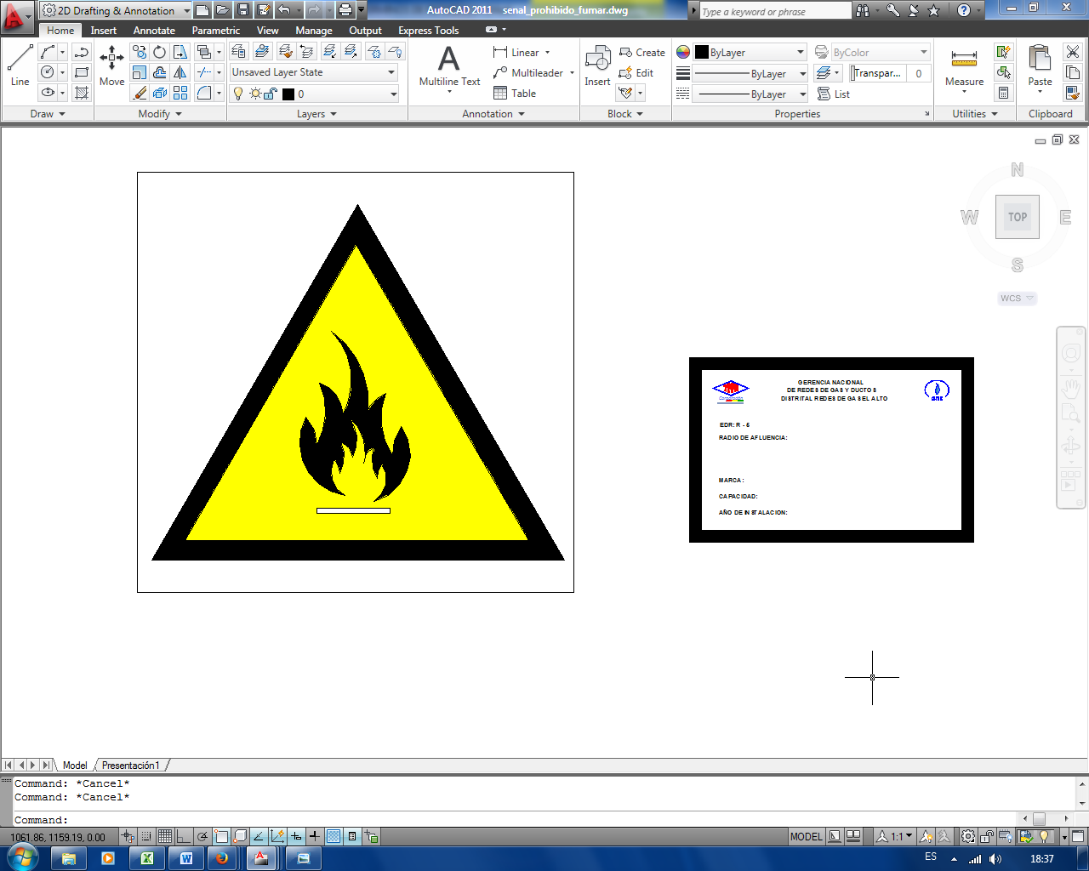
La empresa adjudicada movilizará su material, personal y equipo implicado hasta la conclusión de la obra, las veces que sea necesario hasta cumplir con el objetivo
Los EDRS a intervenir son los siguientes R21, R22, R26, R27,R28.
MEDICIÓN
La unidad de medida para el presente ítem será por PIEZA, en la cantidad estipulada en el volumen de la obra.
FORMA DE PAGO
El pago del ítem se hará de acuerdo contra avance de la obra y a la unidad y precio de la propuesta aceptada. Este costo incluye la compensación total por todos los materiales, mano de obra, herramientas, equipo empleado y demás incidencias determinadas por ley.

NOMBRE DEL ITEM
Ítem 13. PROVISION E INSTALACION DE LETRERO DE IDENTIFICACION
UNIDAD
PIEZA
DESCRIPCIÓN
Este ítem contempla a la provisión, instalación del letrero de IDENTIFICACION donde deberán estar los datos técnicos como ser marca, capacidad, año de instalación.
MATERIALES HERRAMIENTAS Y EQUIPO
La empresa adjudicada proporcionará todos los materiales, herramientas y equipos necesarios para el traslado, instalación y la ejecución de los trabajos, los mismos deberán ser aprobados por el supervisor de obra designado por YPFB.
FORMA DE EJECUCIÓN
La empresa contratista deberá tomar los recaudos necesarios para este fin, asegurando la logística necesaria para el traslado de los letreros de identificación, estos letreros deben ser colocados en las casetas con cuatro pernos, el letrero deberá tener un marco de aluminio, el material debe ser de plancha de 0.7 mm, con una longitud de 0.3 metros, ancho de 0.3 metros, el material del símbolo adhesivo y un 80% reflectivo del total del letrero, la leyenda deberá tener las siguientes características
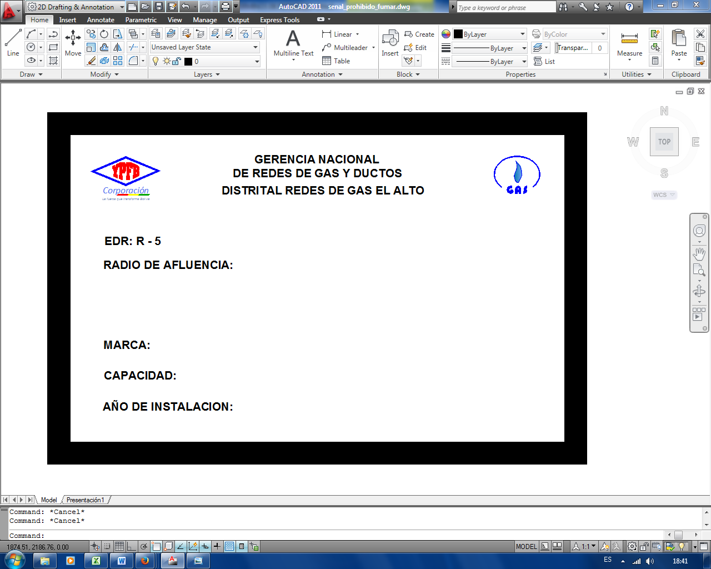
NOTA: Este letrero deberá ser llenado de acuerdo a la ubicación del EDR. la información para el llenado del presente recuadro será facilitado por supervisión.
La empresa adjudicada movilizará su material, personal y equipo implicado hasta la conclusión de la obra, las veces que sea necesario hasta cumplir con el objetivo
Los EDRS a intervenir son los siguientes: R22, R27, R28.
MEDICIÓN
La unidad de medida para el presente ítem será por PIEZA, en la cantidad estipulada en el volumen de la obra.
FORMA DE PAGO
El pago del ítem se hará de acuerdo contra avance de la obra y a la unidad y precio de la propuesta aceptada. Este costo incluye la compensación total por todos los materiales, mano de obra, herramientas, equipo empleado y demás incidencias determinadas por ley.

NOMBRE DEL ITEM
Ítem 14. REPARACION DE CANALETAS
UNIDAD
PIEZA
DESCRIPCIÓN
Este ítem contempla a la provisión, cambio y instalación de las canaletas la reposición se realizara con el mismo material o de mejor calidad del material a ser remplazar.
MATERIALES HERRAMIENTAS Y EQUIPO
La empresa adjudicada proporcionará todos los materiales, herramientas y equipos necesarios para el traslado, instalación y la ejecución de los trabajos, los mismos deberán ser aprobados por el supervisor de obra designado por YPFB.
FORMA DE EJECUCIÓN
La empresa contratista deberá tomar los recaudos necesarios para este fin, asegurando la logística necesaria para el traslado de las canaletas si corresponde, de acuerdo a las recomendaciones del fabricante, unas vez realizado la reparación de las a melladuras y su respectiva adecuación de soportes, se debe realizar su respectivo pintado de las canaletas. La empresa adjudicada movilizará su material, personal y equipo implicado hasta la conclusión de la obra, las veces que sea necesario hasta cumplir con el objetivo
Los EDRS a intervenir son los siguientes R6, R25.
MEDICIÓN
La unidad de medida para el presente ítem será por PIEZA, en la cantidad estipulada en el volumen de la obra.
FORMA DE PAGO
El pago del ítem se hará de acuerdo a contra avance de la obra, a la unidad y precio de la propuesta aceptada, ademas deberá respaldarse con un registro fotográfico de cada actividad que se realice en el presente ítem cualquier imprevisto correrá por cuenta de la empresa adjudicada.
Este costo incluye la compensación total por todos los materiales, mano de obra, herramientas, equipo empleado y demás incidencias determinadas por ley.

NOMBRE DEL ITEM
Ítem 15. REPARACION DE ENMALLADO DE CASETA
UNIDAD
M2
DESCRIPCIÓN
Este ítem contempla tesado y soladura de la malla en la caseta del edrs de acuerdo a la instrucción, aprobación del supervisor de YPFB..
MATERIALES HERRAMIENTAS Y EQUIPO
La empresa adjudicada proporcionará todos las, herramientas y equipos necesarios para la ejecución de los trabajos, los mismos deberán ser aprobados por el supervisor de obra designado por YPFB.
FORMA DE EJECUCIÓN
La empresa contratista deberá tomar los recaudos necesarios para este fin, asegurando la logística necesaria para el tesado y soladura de la malla en la caseta del EDR, las dimensiones del enmallado es de 0.5x05 m ubicado en la parte superior de la caseta de EDR 12, el trabajo a realizar deberá iniciar por instrucción del supervisor a su conclusión debe tener su aceptación de YPFB
Los EDRS a intervenir son los siguientes R12.
MEDICIÓN
La unidad de medida para el presente ítem será por metro cuadrado (M2), en la cantidad estipulada en el volumen de la obra aprobado por el SUPERVISOR DE OBRA de YPFB..
FORMA DE PAGO
El pago del ítem se hará de acuerdo a contra avance de la obra, a la unidad y precio de la propuesta aceptada, ademas deberá respaldarse con un registro fotográfico de cada actividad que se realice en el presente ítem cualquier imprevisto correrá por cuenta de la empresa adjudicada.
Este costo incluye la compensación total por todos los materiales, mano de obra, herramientas, equipo empleado y demás incidencias determinadas por ley.

NOMBRE DEL ITEM
Ítem 16. MANTENIMIENTO Y ADECUACION DE CHAPAS EN LAS PUERTAS DE GABINETES DE EDR´s
UNIDAD
PIEZA
DESCRIPCIÓN
Este ítem contempla al mantenimiento y su respectiva adecuación de las chapas en las puertas de los gabinetes en los EDRs.
MATERIALES HERRAMIENTAS Y EQUIPO
La empresa adjudicada proporcionará todos las herramientas y equipos necesarios para la ejecución de los trabajos, los mismos deberán ser aprobados por el supervisor de obra designado por YPFB.
FORMA DE EJECUCIÓN
La empresa contratista deberá tomar los recaudos necesarios para este fin, asegurando la logística necesaria para el mantenimiento, adecuación de las chapas de las puertas de los gabinetes, esta deberá contemplar los pasadores, llaves, engrasado o lubricación de las chapas, esta deberá quedar en optimas condiciones para la apertura y cierre.
Los EDRS a intervenir son los siguientes R2, R8, R20, R24,R27.
MEDICIÓN
La unidad de medida para el presente ítem será por PIEZA, en la cantidad estipulada en el volumen de la obra.
FORMA DE PAGO
El pago del ítem se hará de acuerdo a contra avance de la obra, a la unidad y precio de la propuesta aceptada, ademas deberá respaldarse con un registro fotográfico de cada actividad que se realice en el presente ítem cualquier imprevisto correrá por cuenta de la empresa adjudicada.
Este costo incluye la compensación total por todos los materiales, mano de obra, herramientas, equipo empleado y demás incidencias determinadas por ley.

NOMBRE DEL ITEM
Ítem 17. REPARACION DE PUERTAS DE GABINETES DE EDR´s CIERRE Y APERTURA
UNIDAD
PIEZA
DESCRIPCIÓN
Este ítem contempla la reparación de las puertas de los gabinetes de los EDR´s
MATERIALES HERRAMIENTAS Y EQUIPO
La empresa adjudicada proporcionará todos las herramientas y equipos necesarios para la ejecución de los trabajos, los mismos deberán ser aprobados por el supervisor de obra designado por YPFB.
FORMA DE EJECUCIÓN
La empresa contratista deberá tomar los recaudos necesarios para este fin, asegurando la logística necesaria para el mantenimiento, adecuación de las puertas, esta deberá contemplar la adecuación de las bisagras(cambio si requiere), centrado y ajuste de puertas de tal manera que quede en optimas condiciones para la apertura y cierre.
Los EDRS a intervenir son los siguientes R1, R10, R27, R28.
MEDICIÓN
La unidad de medida para el presente ítem será por PIEZA, en la cantidad estipulada en el volumen de la obra.
FORMA DE PAGO
El pago del ítem se hará de acuerdo a contra avance de la obra, a la unidad y precio de la propuesta aceptada, ademas deberá respaldarse con un registro fotográfico de cada actividad que se realice en el presente ítem cualquier imprevisto correrá por cuenta de la empresa adjudicada.
Este costo incluye la compensación total por todos los materiales, mano de obra, herramientas, equipo empleado y demás incidencias determinadas por ley.

NOMBRE DEL ITEM
Ítem 18. ENGRASADO DE BISAGRAS DE PUERTAS DE CASETAS
UNIDAD
GLOBAL
DESCRIPCIÓN
Este ítem contempla el engrasado de las bisagras de las puertas en las casetas de los EDRs
MATERIALES HERRAMIENTAS Y EQUIPO
La empresa adjudicada proporcionará todos las herramientas y equipos necesarios para la ejecución de los trabajos, los mismos deberán ser aprobados por el supervisor de obra designado por YPFB.
FORMA DE EJECUCIÓN
La empresa contratista deberá tomar los recaudos necesarios para este fin, asegurando la logística necesaria para el engrasado de todas las bisagras de las casetas , estas deben realizarse en todas las puertas de enmallado y puertas de plancha.
Los EDR’s a intervenir son los siguientes: R1, R2, R3, R4, R5, R6, R7, R8, R9, R10, R11, R12, R13, R14, R16, R17, R18, R19, R20, R21, R22, R23,R24, R25, R26, 27, R28.
MEDICIÓN
La unidad de medida para el presente ítem será GLOBAL, en la cantidad estipulada en el volumen de la obra.
FORMA DE PAGO
El pago del ítem se hará de acuerdo a contra avance de la obra, a la unidad y precio de la propuesta aceptada, ademas deberá respaldarse con un registro fotográfico de cada actividad que se realice en el presente ítem cualquier imprevisto correrá por cuenta de la empresa adjudicada.
Este costo incluye la compensación total por todos los materiales, mano de obra, herramientas, equipo empleado y demás incidencias determinadas por ley.

NOMBRE DEL ITEM
Ítem 19. LIMPIEZA GENERAL DE RECINTOS DE CASETAS
UNIDAD
GLOBAL
DESCRIPCIÓN
Este ítem comprende los trabajos necesarios para el carguío, retiro y traslado de todos los escombros resultantes de la obra. La limpieza se la deberá hacer permanentemente con la finalidad de mantener la obra limpia y transitable, los escombros deberán ser recogidos en cada trabajo, no dejando esta actividad postergada hasta el final de la obra.
Una vez terminada la obra de acuerdo con la orden de servicio y previamente a la recepción de la misma, la empresa adjudicada estará obligada a realizar la limpieza periódica, la limpieza general del lugar, dejando el área libre de materiales excedentes y de residuos.
MATERIALES HERRAMIENTAS Y EQUIPO
La empresa adjudicada proporcionará todos los materiales, herramientas y equipos necesarios (camionetas, etc.) Para la ejecución de los trabajos, los mismos deberán ser aprobados por el SUPERVISOR DE OBRA al inicio de la actividad.
FORMA DE EJECUCIÓN
La empresa adjudicada realizará la limpieza y retiro de escombro del terreno intervenido, para lo cual se deben tomar las fotografías necesarias del antes y después del trabajo realizado, que debe estar en conformidad con el SUPERVISOR DE OBRA de YPFB.
Los trabajos de limpieza y retiro de escombros serán ejecutados una vez concluidas cada una de las actividades del proyecto, se recogerán todos los excedentes de materiales: escombros, basura, pintura herramientas, equipo, piedras y cuando corresponda el material extraído por el deshierbe y nivelación del sector, etc., además de ello se realizara un barrido del polvo remanente y se transportarán fuera de la obra y del área de trabajo todos los materiales señalados y transportados hasta los lugares o botaderos establecidos para el efecto por las autoridades municipales locales.
La empresa adjudicada deberá cumplir con los componentes de limpieza final, donde el SUPERVISOR DE OBRA de YPFB constatará que no haya residuos remanentes de las actividades realizadas durante la obra proveniente de equipos o plantas, que puedan causar efectos nocivos en los habitantes en el sitio de la obra, una vez terminada la obra de acuerdo con la orden de servicio y previamente a la recepción de la misma.
Los EDR’s a intervenir son los siguientes: R1, R2, R3, R4, R5, R6, R7, R8, R9, R10, R11, R12, R13, R14, R16, R17, R18, R19, R20, R21, R22, R23,R24, R25, R26, 27, R28.
MEDICIÓN
El ítem de limpieza y retiro de escombros será medido en forma GLOBAL, queda plenamente establecido que la obra a ser entregada, deberá estar libre de todo tipo de residuos que obliguen a ejecutar algún trabajo adicional referente a la limpieza y retiro de escombros dejados por la propia obra, los cuales serán aprobados y reconocidos por el SUPERVISOR DE OBRA de YPFB, la forma de pago se efectuará de acuerdo al precio unitario de la propuesta aceptada.
FORMA DE PAGO
El pago se realizará al concluir la obra y de acuerdo a la unidad y precio de la propuesta aceptada y deberá respaldarse con un registro fotográfico de cada actividad que se realice en el presente ítem cualquier imprevisto correrá por cuenta de la empresa adjudicada.
Este costo incluye la compensación total por todos los materiales, mano de obra, herramientas, equipo empleado y demás incidencias determinadas por ley.

NOMBRE DEL ITEM
Ítem 20. ELABORACIÓN DE DATA BOOK
UNIDAD
COPIAS
DESCRIPCIÓN
Este ítem comprende la provisión del Data Book que lleve toda la información técnica, legal y financiera desde la adjudicación hasta la conclusión de la obra.
MATERIALES HERRAMIENTAS Y EQUIPO
El Contratista proporcionará todos los materiales, herramientas y equipo necesarios para la ejecución de este ítem, los mismos deberán ser aprobados por el Supervisor de Obra.
FORMA DE EJECUCIÓN
La contratista deberá realizar la entrega del Data Book, el cual deberá contemplar lo siguiente:
- Carta de adjudicación de la empresa
- Fotocopia de certificación presupuestaria.
- Fotocopia de Contrato administrativo.
- Orden de proceder.
- Memorándum de nombramiento de supervisor.
- Memorándum de nombramiento de fiscal.
- Libro de órdenes.
- Acta de entrega provisional.
- Acta de entrega definitiva.
- Garantía, Pólizas de la obra.
- Planilla de pagos.
- Descargo de materiales utilizados.
- Formulario (F-OM-009-2011).
- Comprobantes de salida de materiales entregados a supervisor.
- Informe de supervisor de material utilizado en el proyecto.
- Planos Ge referenciados de la ubicación de las casetas y EDR’s.
- Planos en formato KMZ .
- Fotografías del antes y después del lugar donde se realizó el mantenimiento de las cámaras.

LA INFORMACIÓN PREVIAMENTE MOSTRADA ES ENUNCIATIVA Y NO LIMITATIVA, SI EL SUPERVISOR DE YPFB REQUIERE SE PUEDE REALIZAR MODIFICACIONES DE ACUERDO A LO QUE SE VEA CONVENIENTE.
MEDICIÓN
La unidad de medida para el presente ítem será por COPIA, en la cantidad estipulada en el volumen de la obra.
FORMA DE PAGO
El pago se realizará al concluir la obra y de acuerdo a la unidad y precio de la propuesta aceptada y deberá respaldarse con un registro fotográfico de cada actividad que se realice en el presente ítem cualquier imprevisto correrá por cuenta de la empresa adjudicada.
Este costo incluye la compensación total por todos los materiales, mano de obra, herramientas, equipo empleado y demás incidencias determinadas por ley.

PLANOS
Las direcciones, ubicación y estados de las casetas y de los EDR’s se muestran en los ANEXO A.

EQUIPO MÍNIMO REQUERIDO PARA LA OBRA
PERMANENTE
N° | DESCRIPCIÓN | UNIDAD | CANTIDAD | POTENCIA | CAPACIDAD
1 | Camioneta 4X4 | EQUIPO | 2 | N/A | N/A
2 | Cámaras fotográficas | EQUIPO | 2 | N/A | N/A
3 | Equipo GPS | PZA | 1 | N/A | N/A
4 | También existe Herramientas menores que no se describen | - | - | N/A | N/A

CANTIDADES/VOLUMENES DE OBRA
TABLA DE CANTIDADES/VOLUMENES DE OBRAS CIVILES



EXPERIENCIA DE LA EMPRESA Y DEL PERSONAL CLAVE
PERSONAL TÉCNICO CLAVE REQUERIDO
N° | FORMACIÓN | CARGO A DESEMPEÑAR | CARGO SIMILAR (*) | EXPERIENCIA
1 | Arquitecto, o Ingeniero Civil, o Ingeniero Mecánico o Ingeniero Petrolero | Residente de obra (con permanencia completa en obra) | Control de calidad, supervisor de seguridad industrial y medio ambiente | GENERAL: 2 años  ESPECIFICA: Mínimo dos trabajos en cargos y obras similares.
2 | Profesional a nivel licenciatura en ingeniería o Técnico del área Industrial (mecánico, eléctrico, SMS o similares)  Formación OBLIGATORIA  Sistemas de Gestión de Seguridad, salud ocupacional y Medio Ambiente (OHSAS 18001 - ISO 14001). Protección y prevención de incendios. Primeros Auxilios Básicos. Manejo Defensivo.  Formación  DESEABLE  Legislación en Seguridad, salud ocupacional y Medio Ambiente. Seguridad para trabajo en espacios confinados, trabajos de izaje de cargas, trabajo en excavaciones, trabajos en altura, Bloqueo y etiquetado, Identificación y control de factores de riesgo para la Salud, Manejo de sustancias peligrosas | Monitor SySO | Experiencia General: En proyectos de gas y petróleo, construcción, y/o rubro industrial;  Experiencia especifica:  - Auditoría e inspección de actos y/o condiciones inseguras  - Gestión de Equipos de protección personal (EPP)  - Gestión de Permisos de trabajo  - Conocimiento básico de sistemas de Gestión de Seguridad, Salud Ocupacional  y Medio Ambiente (OHSAS 18001 - ISO 14001) | Experiencia general mínima: de 2 años y  Experiencia específica mínima: de 1 año en cargos similares en proyectos de gas y petróleo, construcción, y/o rubro industrial.  Experiencia especifica:  - Auditoría e inspección de actos y/o condiciones inseguras  - Gestión de Equipos de protección personal (EPP)  - Gestión de Permisos de trabajo  - Conocimiento básico de sistemas de Gestión de Seguridad, Salud Ocupacional  y Medio Ambiente (OHSAS 18001 - ISO 14001)

EXPERIENCIA DE LA EMPRESA
La experiencia general y específica del proponente será computada considerando la cantidad de contratos de obras ejecutados durante los últimos 10 años, que deberán ser acreditados con el certificado de conclusión de obra, recepción definitiva o su equivalente, dichos documentos deberán ser presentados en original, fotocopia legalizada, fotocopia simple según corresponda, cuando lo requiera YPFB en cualquier etapa del Proceso de Contratación.
Experiencia General de la Empresa
La empresa deberá contar con experiencia certificada en contratos de obras acumulados con un monto de contratos comprendidos en el rango mínimo mayor a 1 vez el valor del precio referencial de la convocatoria. La información brindada debe estar respaldada por certificados de conclusión de obra, recepción definitiva o su equivalente, dichos documentos deberán ser presentados en original, fotocopia legalizada, fotocopia simple según corresponda, cuando lo requiera YPFB en cualquier etapa del Proceso de Contratación.
Experiencia Específica de la Empresa
La empresa deberá contar con experiencia certificada en contratos acumulados de obras con un monto de contratos comprendidos en el rango mínimo de 0,5 veces el valor del precio referencial. La información brindada debe estar respaldada por certificados de conclusión de obra, recepción definitiva o su equivalente, dichos documentos deberán ser presentados en original, fotocopia legalizada, fotocopia simple según corresponda, cuando lo requiera YPFB en cualquier etapa del Proceso de Contratación.

OBRAS SIMILARES
Se consideran similares a todas las siguientes obras:

- Obras Civiles para construcción de Red Secundaria.
- Obras civiles para instalación de acometidas domésticas.
- Obras civiles para variantes de Red Secundaria.
- Obras Civiles para profundización de Red Secundaria.
- Obras civiles para Ampliación de Redes Secundarias.
- Obras civiles para señalización de Red Primaria.
- Construcción de enmallados.
- Construcción de casetas.

II. CONDICIONES REQUERIDAS

PLAZO PARA LA EJECUCIÓN DE LA OBRA
El plazo que tiene la empresa adjudicada, será de 90 días calendario, que serán computados a partir de la fecha indicada en la orden de proceder.
El tiempo máximo adicional que se otorgará desde la recepción provisional hasta la recepción definitiva es de 20 días calendario.
Debido a que se trata exclusivamente de obras civiles la presente obra será considerada como un solo hito, en el plazo estipulado anteriormente.

UBICACIÓN DE LA OBRA
La ubicación de las cámaras y válvulas se muestran en anexo A.
FORMA DE PAGO
La modalidad de pago será contra avance de obra previa presentación de planillas de pago aprobado por supervisión y fiscalización
La cancelación del saldo se realizará previa la conformidad por parte de YPFB, una vez concluida la obra en su totalidad y a satisfacción de YPFB. La entrega del Data Book debe realizarse el día de la entrega definitiva de la obra, debido a que está contemplando como un ítem, caso contrario será sancionada de acuerdo a reglamento.
La factura deberá ser emitida a nombre de Y.P.F.B. con número de NIT 1020269020 y el pago se realizara a través de transferencias bancarias vía SIGMA.

FACTURACION Y TRIBUTOS
FACTURACION

La factura debe ser emitida de acuerdo a normativa vigente a nombre de Yacimientos Petrolíferos Fiscales Bolivianos consignando el Número de Identificación Tributaria (NIT) 1020269020.

La factura deberá emitirse en el momento que finalice la ejecución o la prestación efectiva del servicio o a momento de percibir el pago total o parcial, lo que ocurra primero, sin deducir las multas ni otros cargos.

El proponente deberá presentar fotocopia del Certificado de Inscripción en el Padrón Nacional de Contribuyentes (del original o del emitido por la Oficina Virtual del SIN) o fotocopia del Certificado del NIT. La actividad registrada en citado documento deberá guardar directa relación con el objeto del proceso de contratación.

TRIBUTOS

El adjudicado declara que todos los tributos vigentes a la fecha y que puedan originarse directa o indirectamente en aplicación del contrato, son de su responsabilidad, no correspondiendo ningún reclamo posterior.

MOROSIDADES Y PENALIDADES
Queda convenido entre las partes CONTRATANTES, que una vez suscrito el presente contrato, el cronograma de ejecución de obra propuesto será ajustado de conformidad a lo establecido en el contrato de obra. En caso que el CONTRATISTA no cumpla con la presentación de este cronograma actualizado en el plazo determinado, el SUPERVISOR y FISCAL DE OBRA en un plazo de cinco (5) días hábiles actualizará el cronograma de ejecución de Obra en base al de la propuesta adjudicada y remitirán el mismo al CONTRATISTA.
Una vez actualizado y aprobado el cronograma de ejecución de Obra por las Partes se constituye un documento fundamental del presente contrato a los fines del control mensual del avance de la Obra, así del plazo total y cuando corresponda la aplicación de multas.
A los efectos de aplicarse morosidad en la ejecución de la Obra, el CONTRATISTA y el FISCAL DE OBRA en coordinación con el SUPERVISOR deberán tener muy en cuenta el plazo total de la Obra en el cronograma de ejecución de la Obra. Si se presentase morosidad y atraso respecto a dicho cronograma, se constituirá en mora sin necesidad de ningún previo requerimiento de YPFB, obligándose el CONTRATISTA por el solo hecho del incumplimiento a los plazos previstos en el cronograma de ejecución de Obra, a ser sancionado con:
- INCUMPLIMIENTO DEL PLAZO DE EJECUCIÓN DE LA OBRA.
Esta penalidad se aplicará en caso de incumplimiento del CONTRATISTA al plazo total establecido de ejecución de la Obra. El CONTRATISTA, será pasible a la aplicación de multas de acuerdo al siguiente detalle:
- Equivalente al 2 por 1.000 del monto total del Contrato por cada día de atraso entre el 1 y 10 días calendario.
- Equivalente al 4 por 1.000 del monto total del Contrato por cada día de atraso entre el 11 y 20 días calendario.
- Equivalente al 6 por 1.000 del monto total del Contrato por cada día de atraso entre 21 y 30 días calendario.
- Equivalente al 8 por 1.000 del monto total del Contrato por cada día de atraso desde el día 31 en adelante.
- MULTA POR CAMBIO DE PERSONAL.
El CONTRATISTA será pasible de una multa de 0.15 % del monto total del Contrato cada vez que proceda al cambio del personal propuesto, que habiendo sido evaluado en la calificación técnica de su propuesta, no ingrese a prestar servicios o que prestando servicios sea sustituido por cualquier causa, sin la debida autorización del FISCAL DE OBRA, excepto por incapacidad física total del profesional o caso de muerte. En cualquiera de los casos el CONTRATISTA deberá acreditar oportunamente con los certificados respectivos la causa aducida.
- MULTA POR LLAMADA DE ATENCIÓN.
El CONTRATISTA será pasible de una multa de 0.20 % del monto total del Contrato cada vez que el FISCAL DE OBRA mediante el SUPERVISOR llame la atención por segunda vez sobre un mismo tema.
El SUPERVISOR podrá emitir llamadas de atención al CONTRATISTA, sin perjuicio, en el caso de corresponder por la gravedad de los efectos previstos en la cláusula vigésima séptima por incumplimiento en:
- Incorporación de personal propuesto en el plazo previsto.
- Inasistencia del personal propuesto y/o autorizado, de acuerdo a lo establecido en el DBC.
- Incumplimiento de las actas de coordinación suscritas entre el Contratista, Supervisor y Fiscal de Obra durante la ejecución del contrato.
- Incumplimiento en la cantidad y plazo de movilización del equipo comprometido en su propuesta.
- Incumplimiento de solicitud de inspección realizada por YPFB.
- Incumplimiento en el cronograma de entrega de materiales.
- Incumplimiento a las instrucciones impartidas por el SUPERVISOR.
- Retraso en más de diez (10) días hábiles, al plazo de entrega de la planilla de pago mensual prevista en la Cláusula Novena.
El monto de cada multa se aplica a cada periodo de retraso.
Las retenciones parciales y/o multas descritas en la presente Cláusula serán cobradas mediante descuentos establecidos expresamente por el SUPERVISOR, bajo su directa responsabilidad, en los certificados o planillas de pago mensuales o del certificado de liquidación final, sin perjuicio de que YPFB ejecute la garantía de cumplimiento de Contrato y proceda al resarcimiento de daños y perjuicios por medio de la acción coactiva fiscal por la naturaleza del Contrato, conforme lo establecido en el Artículo 47 de la Ley 1178.
GARANTÍAS FINANCIERAS
GARANTÍA DE SERIEDAD DE PROPUESTA

- Boleta de Garantía, emitida por una Entidad Bancaria del Estado Plurinacional de Bolivia, registrada, autorizada y bajo el control de la Autoridad de Supervisión del Sistema Financiero-ASFI, a la orden/a favor de Yacimientos Petrolíferos Fiscales Bolivianos, con las características expresas de renovable, irrevocable y de ejecución inmediata con vigencia de 90 días por un importe equivalente al 1 (%) del valor total de la propuesta económica.
- Garantía a Primer Requerimiento, emitida por una Entidad Bancaria del Estado Plurinacional de Bolivia, registrada, autorizada y bajo el control de la Autoridad de Supervisión del Sistema Financiero-ASFI, a la orden/a favor de Yacimientos Petrolíferos Fiscales Bolivianos, con las características expresas de renovable, irrevocable y de ejecución a primer requerimiento con vigencia de 90 días, por un importe equivalente al 1 (%) del valor total la propuesta económica.
- Póliza de caución a Primer requerimiento para Entidades Públicas, emitida por una empresa aseguradora del Estado Plurinacional de Bolivia , registrada, autorizada y bajo el control de la Autoridad de Fiscalización y Control de Pensiones y Seguros a la orden/a favor de Yacimientos Petrolíferos Fiscales Bolivianos, con las características expresas de renovable, irrevocable y de ejecución a primer requerimiento con vigencia de 90 días a contar de la fecha prevista para la presentación de propuestas y por un importe equivalente de al menos a 1 (%) del valor total de la propuesta económica.

GARANTIA DE CUMPLIMIENTO DE CONTRATO

- Boleta de Garantía, emitida por una Entidad Bancaria del Estado Plurinacional de Bolivia, registrada, autorizada y bajo el control de la Autoridad de Supervisión del Sistema Financiero-ASFI, a la orden/a favor de Yacimientos Petrolíferos Fiscales Bolivianos, con características expresas de renovable, irrevocable y de ejecución inmediata con vigencia de 60 días calendario adicionales a la vigencia del contrato, por un importe equivalente al 7% del valor total del contrato.
- Garantía a Primer Requerimiento, emitida por una Entidad Bancaria del Estado Plurinacional de Bolivia, registrada, autorizada y bajo el control de la Autoridad de Supervisión del Sistema Financiero-ASFI, a la orden/a favor de Yacimientos Petrolíferos Fiscales Bolivianos, con características expresas de renovable, irrevocable y de ejecución a primer requerimiento con vigencia de 60 días calendario adicionales a la vigencia del contrato, por un importe equivalente al 7% del valor total del contrato.
- Póliza de caución a Primer requerimiento para Entidades Públicas, emitida por una empresa aseguradora del Estado Plurinacional de Bolivia , registrada, autorizada y bajo el control de la Autoridad de Fiscalización y Control de Pensiones y Seguros a la orden/a favor de Yacimientos Petrolíferos Fiscales Bolivianos, con las características expresas de renovable, irrevocable y de ejecución a primer requerimiento con vigencia de 60 días calendario adicionales a la vigencia del contrato, por un importe equivalente al 7% del valor total del contrato.
- (5) Retenciones, el proponente podrá solicitar expresamente a Yacimientos Petrolíferos Fiscales Bolivianos, la retención del 7% de cada pago parcial recibido.

GARANTIA ADICIONAL DE CUMPLIMIENTO DE CONTRATO DE OBRA

- Boleta de Garantía, emitida por una Entidad Bancaria del Estado Plurinacional de Bolivia, registrada, autorizada y bajo el control de la Autoridad de Supervisión del Sistema Financiero-ASFI, a la orden/a favor de Yacimientos Petrolíferos Fiscales Bolivianos, con características expresas de renovable, irrevocable y de ejecución inmediata con vigencia de 60 días calendario adicionales a la vigencia del contrato, por un importe equivalente al debe ser equivalente a la diferencia entre el ochenta y cinco por ciento (85%) del Precio Referencial y el valor de su propuesta económica.
- Garantía a Primer Requerimiento, emitida por una Entidad Bancaria del Estado Plurinacional de Bolivia, registrada, autorizada y bajo el control de la Autoridad de Supervisión del Sistema Financiero-ASFI, a la orden/a favor de Yacimientos Petrolíferos Fiscales Bolivianos, con características expresas de renovable, irrevocable y de ejecución a primer requerimiento con vigencia de 60 días calendario adicionales a la vigencia del contrato, por un importe equivalente a la diferencia entre el ochenta y cinco por ciento (85%) del Precio Referencial y el valor de su propuesta económica.

GARANTÍAS TECNICA DE LA OBRA
Después de que se realice la entrega definitiva de la obra; la empresa adjudicada deberá extender por escrito notariada y por el representante legal, el tiempo de garantía mínimo de 2 años. Dentro de la garantía la subsanación de los daños encontrados deberán ser inmediatamente corregidos, y todos los costos que demande la subsanación correrán a cuenta de la empresa adjudicada.

SEGUROS
La empresa adjudicada, deberá presentar y mantener vigente de forma ininterrumpida durante todo el periodo del contrato la Póliza de Seguro especificada a continuación:

  - PÓLIZA TODO RIESGO DE CONSTRUCCIÓN
Durante la ejecución de la obra, el Contratista deberá mantener por su cuenta y cargo una póliza de Seguro adecuada, para asegurar contra todo riesgo, las obras en ejecución, materiales.
La misma que cubrirá las construcciones a efectuar de acuerdo a las especificaciones técnicas, el valor asegurado debe ser igual al valor de las obras. Deberá incluir además las coberturas de: errores de construcción, movimiento sísmico, inundación, tempestad, incendio, impericia, descuido, actos mal intencionados cometidos por los empleados y/o contratistas, remoción de escombros, periodo de mantenimiento amplio, gastos adicionales por horas extras y de aceleración, equipos y maquinaria del contratista y otras cobertura que vea necesarias el contratista.
  - SEGURO DE RESPONSABILIDAD CIVIL
Por daños a terceros, o bienes de terceros, por cualquier causa que durante la prestación del servicio pudiera ocasionar, sus equipos, personal y otros. Debe incluir las coberturas de: responsabilidad civil general (extracontractual), responsabilidad civil contractual, responsabilidad civil operacional, responsabilidad cruzada, responsabilidad civil de contratistas y subcontratistas. Incluyendo daños por gastos de aceleración de siniestros y extraordinarios y remoción de escombros dejando indemne a YPFB por cualquier suceso. En esta póliza YPFB deberá figurara como un tercero.

El límite de indemnización por evento y/o reclamos deberá ser por $us. 10.000. –

  - PÓLIZA DE ACCIDENTES PERSONALES
Los trabajadores, funcionarios y empleados designados por la empresa adjudicada, deberán estar cubiertos bajo el Seguro de Accidentes Personal (que cubre gastos médicos, invalidez parcial permanente, invalidez total permanente y muerte), por lesiones corporales sufridas como consecuencia directa e inmediata de los accidentes que ocurran en el desempeño de su trabajo.
  - CONDICIONES ADICIONALES
I. De suspenderse por cualquier razón la vigencia o cobertura de las Pólizas nominadas precedentemente, o bien se presente la existencia de eventos no cubiertos por las mismas; la empresa adjudicada, se hace enteramente responsable frente a YPFB, por todos los accidentes que haya podido sufrir su personal en el desempeño de sus funciones.
II. La empresa adjudicada, deberá entregar una copia de las citadas pólizas a YPFB antes de la suscripción del contrato.

III. INFORMACION COMPLEMENTARIA

RESPONSABILIDAD TÉCNICA DE LA EMPRESA CONTRATADA
La empresa asume la responsabilidad absoluta de los servicios prestados conforme a lo establecido en los presentes, y desarrollará su trabajo conforme a especificaciones técnicas y requerimientos de YPFB.
La empresa adjudicada, será responsable de realizar la coordinación con vecinos, el Gobierno Autónomo Municipal El Alto o Sub Alcaldía y otras entidades si es que fuese pertinente.

ANTICIPOS
En el presente proceso no se otorgaran anticipos.

SEGURIDAD INDUSTRIAL Y SALUD OCUPACIONAL SYSO
ASPECTOS NORMATIVOS DE SEGURIDAD INDUSTRIAL Y SALUD OCUPACIONAL PARA EMPRESAS CONTRATISTAS DE YPFB

La empresa contratista de la actividad/obra/proyecto/servicio, adquisición y/o provisión de bienes y servicios deberá cumplir de forma obligatoria con los siguientes estándares de Seguridad Industrial y Salud Ocupacional:
Estándares y requisitos de SYSO para Contratistas de YPFB Corporación.
La empresa contratista deberá garantizar el cumplimiento de los requisitos y estándares de Seguridad descritos en el Anexo 1: “REQUISITOS DE SEGURIDAD INDUSTRIAL PARA CONTRATISTAS”, documento elaborado conforme a políticas internas de YPFB y en estricto cumplimiento de la normativa legal vigente (D.L. 16998).

ASPECTOS GENERALES:

La empresa contratista deberá prever el número de personal de SMS para el proyecto en función a las siguientes consideraciones:

- Análisis preliminar de peligros y riesgos (asociados a la actividad), tiempo, magnitud del proyecto, número de trabajadores y numero de frentes de trabajo.
- En cumplimiento a la LGT Art.73, se establece que todo proyecto con más de 80 trabajadores deberá contar necesariamente con personal médico (in situ).
PERSONAL DE SMS:

La empresa contratista deberá contar mínimamente con el siguiente personal de SMS (Monitor/Supervisor/Coordinador de SMS), en base a los siguientes criterios:

Proyectos de Red Primaria/City Gates:

- 1 Supervisor ó Coordinador SySO
- 1 Monitor de SySO: por cada frente de trabajo (de acuerdo al análisis de Riesgos de las actividades a desarrollarse en el proyecto
Proyectos de Red Secundaria/Estación Distrital de Regulación (EDR):

- 1 Monitor de SySO: por cada frente de trabajo (de acuerdo al análisis de Riesgos de las actividades a desarrollarse en el frente de trabajo)

Curriculum Vitae de Personal SMS: (Monitor/Supervisor/Coordinador), asignado al proyecto (adjuntar los respaldos correspondientes para evaluación y aprobación de YPFB).
Perfil de Cargos: La educación, formación y experiencia del personal debe ser adecuada y coherente para gestionar y controlar los riesgos identificados en las actividades de la obra/proyecto/servicio. Debe mínimamente contemplar lo siguiente:

- Supervisor o Coordinador de SMS
Nivel | Requisitos
Educación | Profesional a nivel licenciatura en ingeniería
Formación OBLIGATORIA (Cursos, seminarios, talleres, etc.) | Sistemas de Gestión de Seguridad, Salud Ocupacional y Medio Ambiente (OHSAS 18001 - ISO 14001). Protección y prevención de incendios. Primeros Auxilios Básicos. Manejo Defensivo.
Formación  DESEABLE (Cursos, seminarios, talleres, etc.) | Legislación en Seguridad, Salud Ocupacional y Medio Ambiente. Seguridad para trabajo en espacios confinados, trabajos de izaje de cargas, trabajo en excavaciones, trabajos en altura, Bloqueo y etiquetado, Identificación y control de factores de riesgo para la Salud, Manejo de sustancias peligrosas
Experiencia | Experiencia general de 4 años y experiencia específica de 3 años en cargos similares en proyectos de gas y petróleo, construcción, y/o rubro industrial.  Experiencia especifica:  - Manejo y/o supervisión de personal  - Gestión de indicadores de SySO

- Monitor de SMS:
Nivel | Requisitos
Educación | Profesional a nivel licenciatura en ingeniería o Técnico del área Industrial (mecánico, eléctrico, SMS o similares)
Formación OBLIGATORIA (Cursos, seminarios, talleres, etc.) | Sistemas de Gestión de Seguridad, salud ocupacional y Medio Ambiente (OHSAS 18001 - ISO 14001). Protección y prevención de incendios. Primeros Auxilios Básicos. Manejo Defensivo.
Formación  DESEABLE (Cursos, seminarios, talleres, etc.) | Legislación en Seguridad, salud ocupacional y Medio Ambiente. Seguridad para trabajo en espacios confinados, trabajos de izaje de cargas, trabajo en excavaciones, trabajos en altura, Bloqueo y etiquetado, Identificación y control de factores de riesgo para la Salud, Manejo de sustancias peligrosas
Experiencia | Experiencia general mínima de 2 años y experiencia específica mínima de 1 año en cargos similares en proyectos de gas y petróleo, construcción, y/o rubro industrial.  Experiencia especifica:  - Auditoría e inspección de actos y/o condiciones inseguras  - Gestión de Equipos de protección personal (EPP)  - Gestión de Permisos de trabajo  - Conocimiento básico de sistemas de Gestión de Seguridad, Salud Ocupacional y Medio Ambiente (OHSAS 18001 - ISO 14001)

POSTERIOR A LA ADJUDICACION: Antes del inicio de las actividades (orden de proceder) la Empresa adjudicada deberá presentar los siguientes documentos para la aprobación y VoBo de la Unidad SMSG de YPFB:
- Declaración jurada “Compromiso de SMS” para Cumplimiento de requisitos de Seguridad Industrial, Salud Ocupacional y Medio Ambiente para contratistas de YPFB Corporación.
El CONTRATISTA deberá dar estricto cumplimento a la legislación laboral, social y otras aplicables al presente proyecto/obra/servicio, vigentes en el Estado Plurinacional de Bolivia; siendo también responsable del cumplimiento por parte de los SUBCONTRATISTAS que intervengan a nombre suyo ante YPFB (Contratante).
Presentar debidamente firmada por el representante legal, adjuntando la fotocopia firmada del documento de identificación (pasaporte/CI), con la impresión dactilar del mismo (pulgar derecho y/o izquierdo).
- Presentación del sistema de Gestión de Seguridad y Salud Ocupacional (En caso de poseer un sistema bajo la norma OHSAS 18001 o Sistemas Integrados de Gestión). Caso contrario, la empresa contratista deberá presentar un documento que contenga la Gestión de Seguridad y Salud Ocupacional a ser aplicada en el Proyecto (Plan de Seguridad y Salud Ocupacional - específico para la actividad/obra/proyecto/servicio.
- Plan específico de Seguridad y Salud Ocupacional: debe contener al menos los siguientes puntos:
- Política de Seguridad Industrial y Salud Ocupacional
- Programas y políticas de control de alcohol y drogas
- Programa de gestión vehicular (cronograma de mantenimiento de vehículos)
- Programas de medidas preventivas en seguridad y salud ocupacional
- Plan de respuesta ante emergencias (especifico del proyecto).
- Plan de evacuación Médica (MEDEVAC)
- Plan de rescate
- Sistemas de permisos de trabajo
- Sistemas de reporte de accidentes e incidentes.
- Sistemas de reporte de SMS (Semanal/Mensual).
- Identificación de Peligros y Evaluación de Riesgos inicial de la actividad (este registro debe ser actualizado periódicamente y cada vez que se presente la necesidad o cambios en la actividad a realizarse).
- Lista de procedimientos específicos de SMS (permisos de trabajo, reporte de accidentes, incidentes e informes del proyecto).
- Nómina de personal (nombre y Cédula de Identificación) con los respaldos correspondientes de “dotación de ropa de trabajo y EPP”.
- Contrato del personal (Bajo la modalidad que corresponda)
- Seguro médico (cuando aplique). Caso contrario debe contar necesariamente con una póliza de Seguro contra accidentes – grupal o individual
- Seguro Obligatorio contra Accidentes de Tránsito – SOAT. (cuando aplique)
- Copia de póliza contra accidentes personales (que cubre gastos médicos, invalidez parcial permanente, invalidez total permanente y muerte) (cuando aplique)
- Check list de vehículos livianos y pesados. (cuando aplique)
- Capacitaciones básicas de SMS: Primeros Auxilios, Manejo de Extintores, Plan de Emergencia, uso de EPP y otros aplicables)
Aplica a todo el personal inmerso en la actividad/obra/proyecto/servicio.
(Personal propio, y sub contratistas).
- Sustancias Peligrosas: En todas las áreas donde se transporte, almacene, utilice y/o manipulen sustancias peligrosas deberán existir las Hojas de Seguridad (MSDS) para cada una de las sustancias. Deben estar a disposición de todos los trabajadores.
NOTA 1: Los presentes requisitos son aplicables de acuerdo a la dinámica de la actividad/obra/proyecto/servicio y/o adquisición de bienes y servicios.

NOTA 2: En caso de no ser aplicables para determinada actividad/obra/proyecto/servicio y adquisición y/o provisión de bienes y servicios, deben ser acordados y determinados formalmente (por escrito), entre el contratista y el responsable de la Unidad de origen de YPFB; debiendo ser validados por la Unidad de SMSG de YPFB.

REQUISITOS MINIMOS: Para el ingreso a la actividad/obra/proyecto/servicio
- Inducción de SMS (A cargo de YPFB - Unidad Operativa)
- Inducción de SMS (A realizarse “in situ” – A cargo de la empresa Contratista).
- Uso obligatorio de ropa de trabajo (overol, ropa de dos piezas manga larga y otros que sean necesarios o aplicables)
- Uso obligatorio de EPP (Equipo de Protección Personal):
- Casco de seguridad
- Calzado de seguridad
- Lentes de seguridad
- Protectores auditivos (si corresponde)
- Guantes (específicos a la tarea a realizar)

- EPP para riesgos especiales y tareas críticas (altura, espacios confinados, eléctricos, trabajos en caliente, etc,)

  - Arnés de seguridad de cuerpo completo.
  - Línea de vida. (sistema de supresión contra caídas)
  - Detector de gases (en caso de requerir).
  - Equipo de rescate para alturas (en caso de requerir).
  - Guantes dieléctricos (en caso de requerir).
  - Equipo de rescate para espacios confinados (en caso de requerir).
  - Equipo de respiración autónoma (en caso de requerir).
  - Extintores para el área de intervención y combate contra incendios. Trabajos en caliente (soldadura, eléctricos, etc.).

Documentación que debe estar en la actividad/obra/proyecto/servicio:
- Plan de Seguridad y Salud Ocupacional (Específico)
- Plan de Emergencias/Contingencias
- Procedimientos de trabajo para las actividades a realizar.
- Nómina del personal, con copia de su póliza de seguro contra accidentes
- Permiso de trabajo, AST – Identificación de peligros y riesgos
Documentación para Data Book:
- Plan específico de Seguridad y Salud Ocupacional
- Procedimientos de las actividades
- Nómina de todo el personal (con los respaldos establecidos por YPFB)
- Informes de SMS
- Reporte de accidentes/incidentes y Acciones correctivas (lecciones aprendidas)
- Reporte Mensual de Indicadores SYSO (firmado por los responsables)
(El formato será remitido por el área de SMS de YPFB)
- Registro de capacitaciones
- De acuerdo a las características y dinámica de cada proyecto podrá establecerse una reunión inicial y posterior a ello reuniones de consulta con el área de SMS de YPFB.
- Toda empresa contratista directa de YPFB, que subcontrate servicios de un tercero, deberá cumplir y hacer cumplir los requisitos de seguridad Industrial, salud ocupacional y medio ambiente, remitiendo a YPFB la documentación correspondiente a los requisitos SMS para garantizar la correcta ejecución de la obra o proyecto, en el marco de cumplimiento de la normativa legal vigente establecida en la LGT 1939, DL HSOB 16998, DS 1996 y otras disposiciones legales aplicables a la actividad comprendida en el contrato de la actividad/obra/proyecto/servicio.
- Se deja claramente establecido la prohibición total y definitiva de ingreso a obra o ejecución de trabajos con pasantes y/o practicantes de la contratista y/o sub contratista en proyectos de YPFB.
- YPFB Corporación se reserva el derecho de solicitar nuevos requisitos de SySO que sean necesarios para garantizar la correcta ejecución de la actividad, cuyo objetivo es prevenir accidentes e incidentes mediante el cumplimiento de la legislación vigente en materia de SySO y los aspectos normativos y regulatorios Corporativos de YPFB.
- La subcontratación de Servicios deberá ser previamente aprobada por YPFB y la Empresa Subcontratada deberá cumplir con todos y cada uno de los requisitos de SySO establecidos por YPFB para el CONTRATISTA.

ESPECIFICACIONES TECNICAS AMBIENTALES
DISPOSICIONES AMBIENTALES
OBRAS CIVILES CITY GATE

- La Empresa CONTRATISTA deberá dar estricto cumplimiento a los compromisos Ambientales aprobados a través del Documento Ambiental (solicitado por la Contratista a la firma del contrato) con el cual se obtuvo la Autorización Ambiental (Licencia Ambiental -LA-) para el proyecto, como también las disposiciones emitidas por la Autoridad Ambiental Competente al momento de otorgar la LA y otros requerimientos ambientales exigidos por el personal de YPFB del proyecto. Para el efecto, el CONTRATISTA deberá remitir a YPFB toda aquella documentación de respaldo que demuestre el cumplimiento de los Planes, Programas y Procedimientos. Para el efecto, el CONTRATISTA deberá remitir a YPFB, según el alcance del presente proyecto, la información solicitada en el Anexo “Requisitos de Protección Ambiental Contratistas”, parte integral del presente documento.
Toda esta documentación de respaldo deberá demostrar el cumplimiento de la legislación aplicable, misma que será de insumo para la elaboración de los Informes de Monitoreo Ambiental que elabore YPFB cuando corresponda.
- El CONTRATISTA acuerda dar cumplimiento con todas las disposiciones técnicas y administrativas establecidas en la legislación ambiental y forestal vigente, como también la reglamentación sectorial, normativa conexa y todo instrumento legal promulgado durante el periodo de vigencia del CONTRATO. En tal sentido y en caso de contravenciones a estas normas, leyes y/o regulaciones, el CONTRATISTA asume la responsabilidad y sus consecuencias, así como la reparación de estas, cuando corresponda.
- De presentarse cualquier contingencia, eventualidad o suceso no deseado que provoque perdidas, daños y/o perjuicios ambientales; el CONTRATISTA deberá comunicar inmediatamente a YPFB para que se proceda en el marco de la legislación aplicable. Por su parte, el CONTRATISTA tomará acciones inmediatas de prevención, mitigación y/o remediación. Para tal efecto, el mismo deberá remitir a YPFB informes, planillas, registros, comprobantes y toda documentación de respaldo que demuestre el cumplimiento del Plan de Contingencias.
- La contratista se obliga a aplicar los lineamientos establecidos en el Anexo “Requisitos de Protección Ambiental Contratistas”. Este anexo establece la generación de planillas de la gestión de residuos sólidos durante la ejecución del proyecto, además de solicitar un informe donde se detalle las acciones y lineamientos seguidos para una adecuada gestión de residuos sólidos”.
Las empresas contratistas, deben informar mensualmente y al concluir el proyecto al TSIMA del Distrito de Redes de Gas de acuerdo al detalle siguiente:

OBRAS CIVILES EDR

RESPALDO |  | FORMATO INFORME | PRESENTACION
1.- PLANILLA MENSUAL DE GENERACION DE RESIDUOS SÓLIDOS |  | FISICO/DIGITAL | MENSUAL/FINAL
2.- INFORME DE LA GESTIÓN DE RESIDUOS SÓLIDOS |  | FISICO/DIGITAL | MENSUAL
3.- PERMISOS DE TRABAJO OTORGADOS POR EL GOBIERNO  MUNICIPAL |  | FISICO/DIGITAL | FINAL
4.- PLANILLAS DE INSPECCION Y MANTENIMIENTO DE VEHICULOS Y EQUIPOS  EQUIPOS |  | FISICO/DIGITAL | MENSUAL/FINAL
5.- REGISTRO DE EXTINTORES Y SU MANTENIMIENTO |  | FISICO/DIGITAL | MENSUAL/FINAL
6.- PLANILLAS DE INDUCCION Y CAPACITACION AL PERSONAL EN  TEMAS DE SEGURIDAD, SALUD, AMBIENTE Y SOCIAL |  | FISICO/DIGITAL | MENSUAL/FINAL
Elabora y Presenta: Contratista | Verifica en obra: Supervisor DTRG | Revisa documentación: TSIMA-DTRG |  | Aprueba:  Distrital de Redes de Gas

INFORME AMBIENTAL
En el presente acápite se describe el contenido mínimo que debe tener el Informe Ambiental inicial/mensual/final:
El Informe Ambiental debe contar con los siguientes acápites, mismos que serán debidamente llenados en función a las características específicas de cada actividad, obra y/o proyecto (AOP).

  - Declaración Jurada: Debe contener Información General, Identificación y Ubicación del Proyecto, Aspectos del Estado de la AOP, Firmas y datos del Responsable Técnico (Supervisor SMS, Supervisor SMS Junior o Monitor SMS).
  - Estado actual en que se encuentra la AOP: Breve descripción del estado actual de la Actividad, Obra o Proyecto. Incluir información referida a la etapa en que se encuentre la AOP, porcentaje de avance, entre otros.
  - Datos Generales: Nombre de la AOP, Licencia Ambiental, Fecha de Emisión de la Licencia Ambiental, LASP, Fecha de Emisión de la LASP, Fecha de inicio de actividades, Etapa de la AOP, Frecuencia de presentación, Periodo al que pertenece el informe, fecha de contrato, entre otros.
  - Descripción de la AOP: Contemplar datos como ser la ubicación de la AOP, coordenadas, descripción de colindancias.
  - Detalle de Actividades Realizadas en el Periodo: Descripción de todas las actividades específicas del periodo al que pertenece el Informe Ambiental a elaborarse.
  - Cumplimiento de los Compromisos Ambientales (Establecidos en el Documento Ambiental propio de cada proyecto): Incluir de forma tabulada el nivel de cumplimiento de las medidas ambientales de compromiso de la Corporación y de cumplimiento por parte de la contratista y aprobadas por la Autoridad Ambiental Competente y el respectivo nivel de cumplimiento de las mismas, contemplando elementos como se puede observar en el siguiente ejemplo:

Código | Factor  Ambiental | Medida a Monitorear  de  Adecuación/Mitigación | Fecha de  Cumplimiento  (Inicio) | Fecha de  Cumplimiento  (Final) | Desarrollo  de la  Medida | Respaldos

  - Análisis de Resultados por Factores: Realizar un análisis de todos los factores comprendidos en la AOP, como ser Aire, Ruido, Agua, Suelo, Residuos Sólidos, Socioeconómico, entre otros.
  - Detección de No Conformidades: Si fuera el caso incluir información referida a no conformidades presentadas durante el desarrollo de la AOP.
  - Conclusiones y Recomendaciones: Contemplar los aspectos más relevantes del Informe elaborado y las respectivas recomendaciones acorde a lo reportado.
ANEXOS DEL INFORME AMBIENTAL
- Anexo de Mapas, Planos y Fotografías
El presente Anexo debe incluir:
- Mapas y planos de la AOP.
- Registro fotográfico significativo de la AOP, principalmente referidos a las medidas ambientales comprendidas.
- Anexo de Documentos Conexos (Lo aplicable para la AOP, específica que está realizando el Contratista)
El presente Anexo de incluir:
- Licencia Ambiental de la AOP
- Planillas
- Registros
- Análisis
- Actas
- Certificados

ANEXO A

UBICACIÓN DE LOS EDRS CIUDAD DE EL ALTO Y POBLACIONES INTERMEDIAS

R - 1  Av. “A " y Calle 2-Diego de Portugal, Zona: Ciudad Satélite, (Ref. Plaza Oscar Alfaro) | R – 2  Av. Cívica y Final Av. del Policía, Zona Tejada Triangular (Ref. GNV BAGDAD)
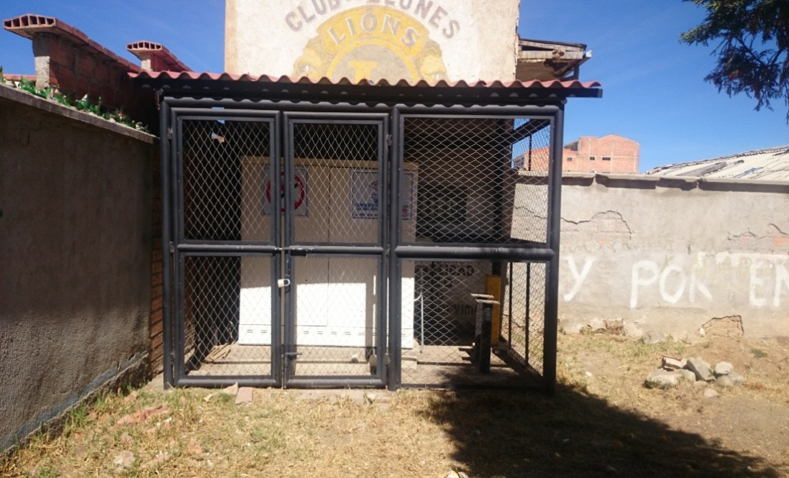 | 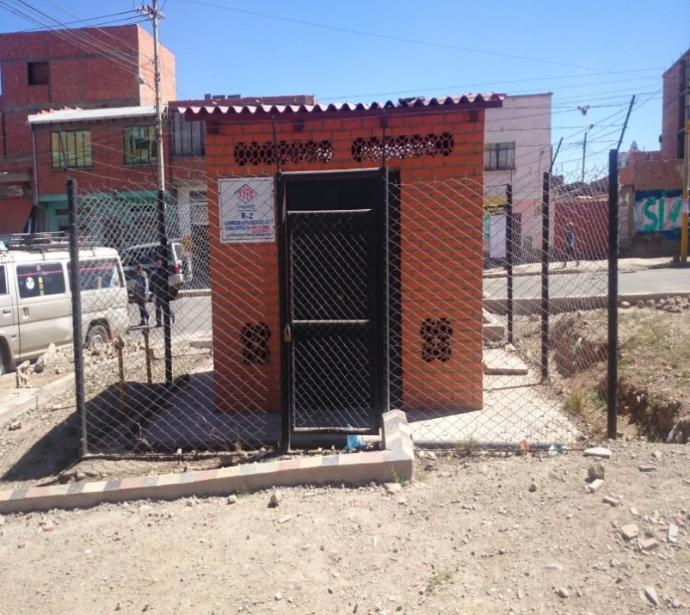
R – 3  Av. Km 7 y Calle 2, Zona: Villa Bolívar "A", (Ref. INFOCAL) | R – 4  Entre Av. Cochabamba y Calle s/n, Zona: 1ro de Mayo, (Ref. Colegio Jesús Obrero)
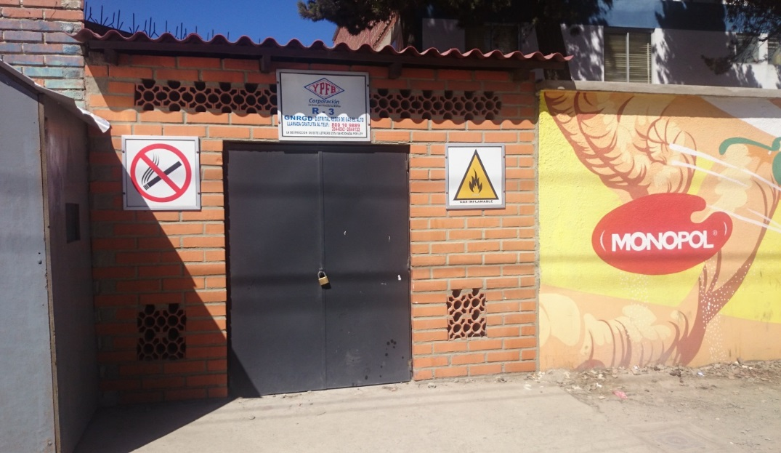 | 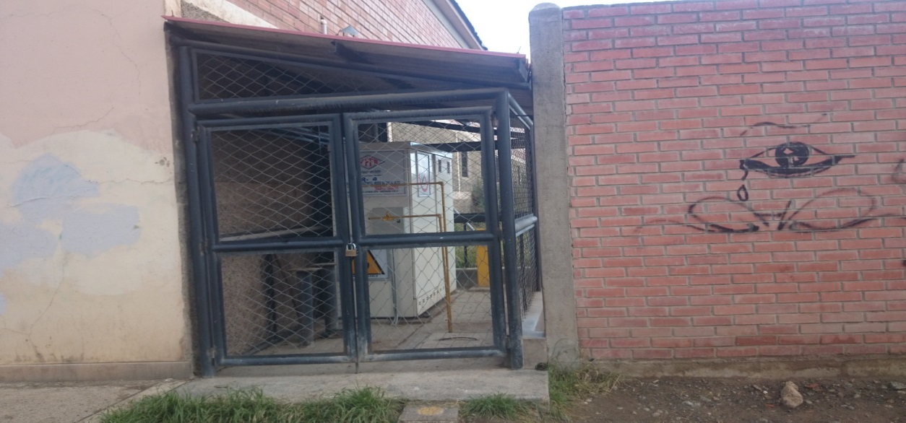

R – 5  Av. Evitamiento entre Calles 31 de Octubre y s/n , Zona: El Kenko- Pucarani | R – 6  Calle 2 y Cancha Forno, Zona: Villa Bolívar Municipal Forno, (Ref. Cancha Forno)
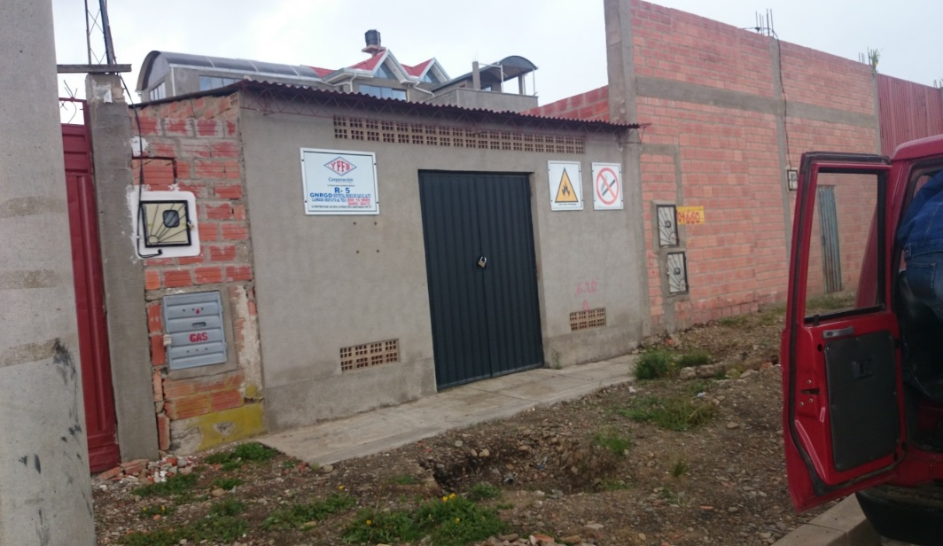 | 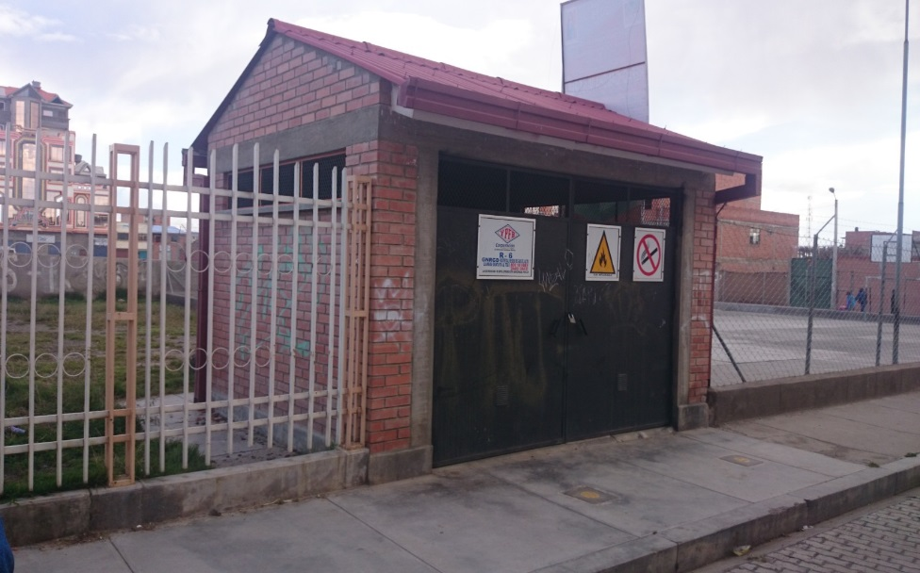
R – 7  Av. José Arzabe esq. Av. Guiteras, Zona: Villa Esperanza, (Ref.: U.E. Rafael Mendoza Castellón y la UPEA) | R -8  Av. Juan José Torres y calle Carmen Rodríguez, Zona: Villa Ingenio UV 1 D 1, (Ref. Plaza Héroes Caídos)
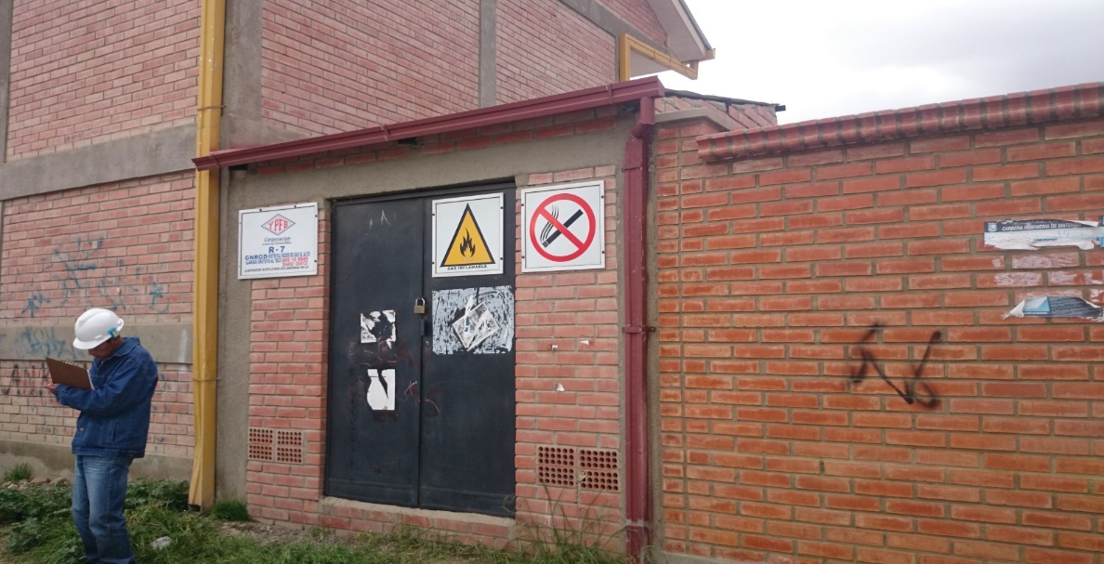 | 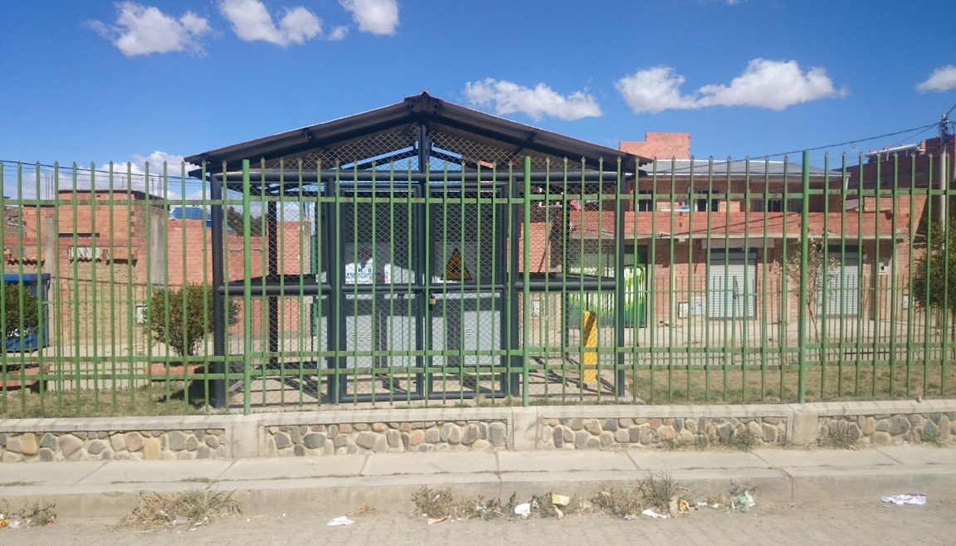

R – 9  Calle 31 de Octubre y U.E. Burgos Marka , Zona: 7 de Septiembre , (Ref. U.E. Burgos Marka) | R – 10  Av. 2 de Febrero frente a la catedral Collpani, Zona: Cosmos "79" U.V. "E", (Ref. Plaza 2 de febrero, frente catedral Collpani)
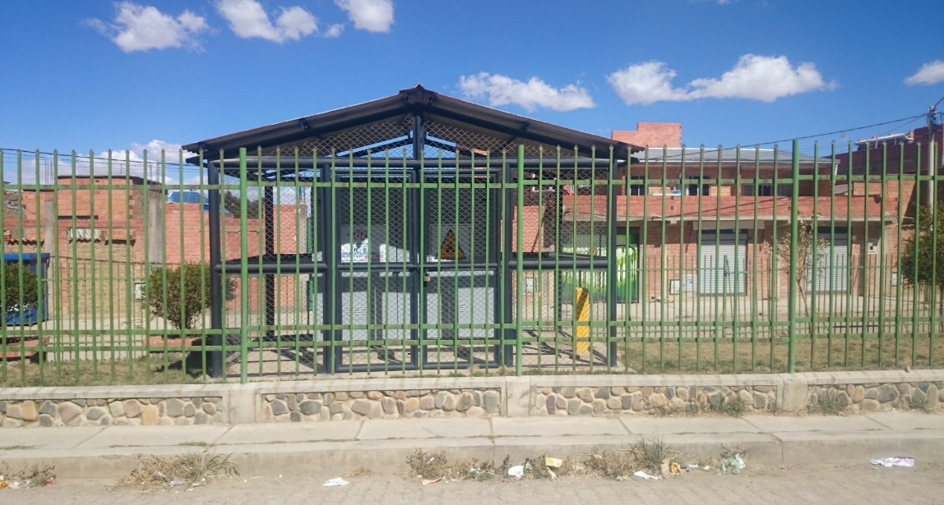 | 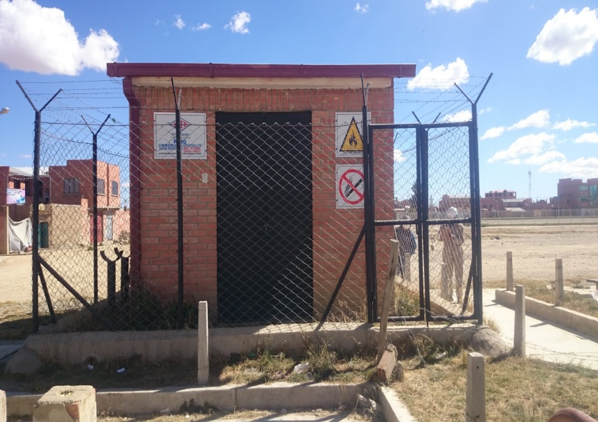
R – 11  Calle Mariano Bautista y Calle Punata, Zona: Villa Tunari 2da Sección (Ref. Plazuela Mariano Bautista) | R – 12  Final Carabobo - Av. 23 de Marzo y Camino a LAJA, Zona: San José de Yunguyo, (Ref. Av. 23 de marzo-camino a Laja)
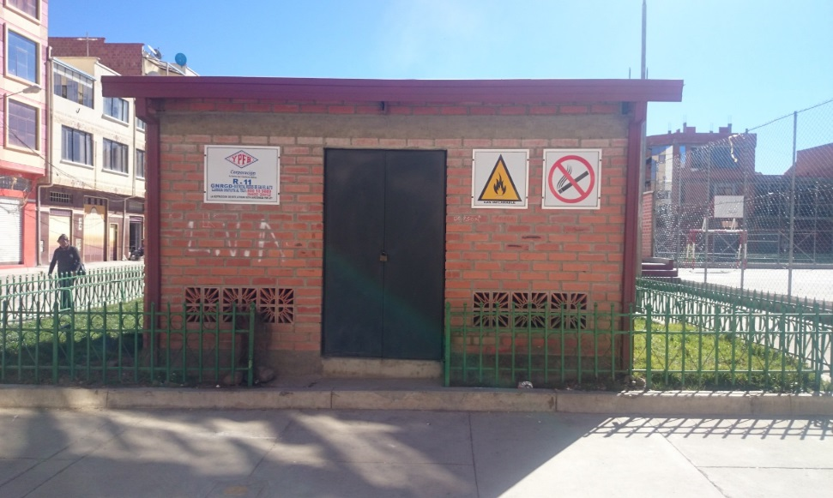 | 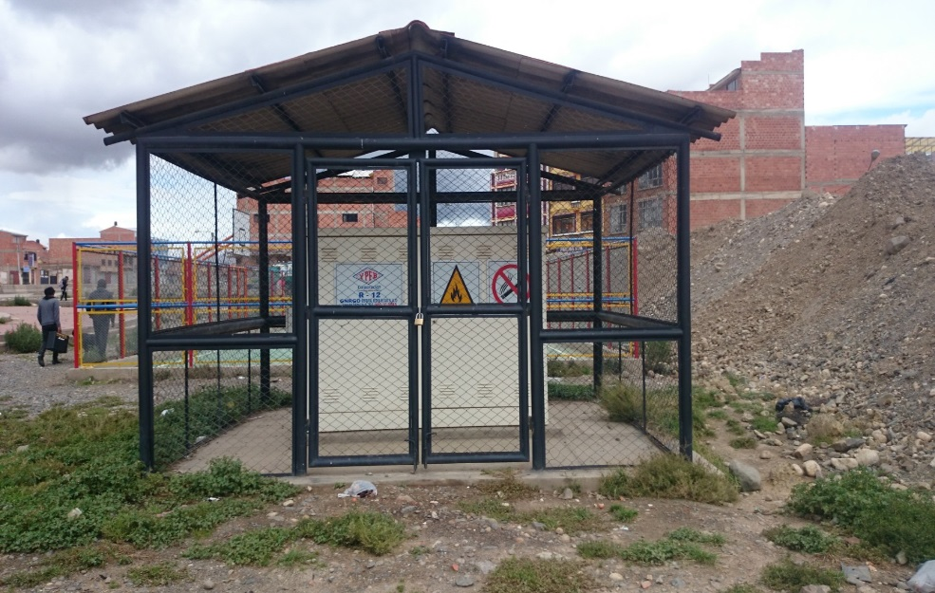

R – 13  Av. Chacaltaya y Av. de la Alianza, Zona: Alto Lima 1ra Sección (Ref. Alto Villa Victoria – ex cementerio Alto Lima) | R – 14  Av. Santa Veracruz entre calle Ayacucho y Calle Junin- Plaza, Zona: German Busch & Alto Lima 3º Sección (Ref. UE. TOKIO)
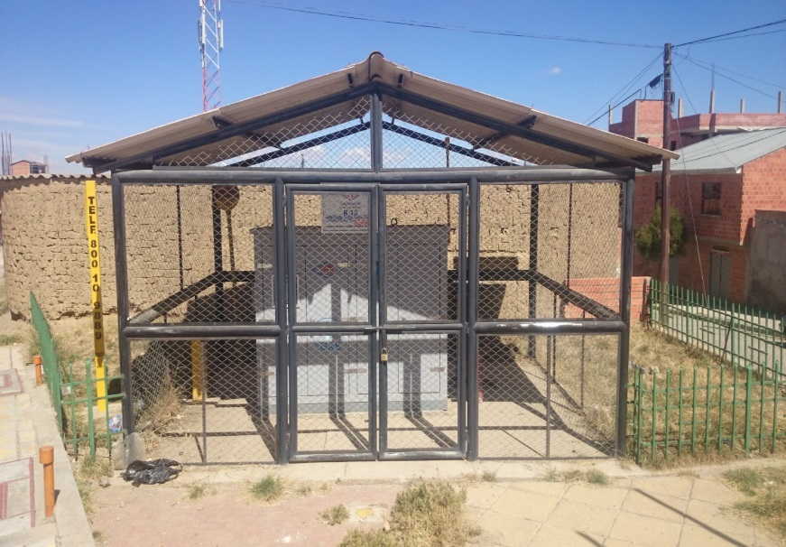 | 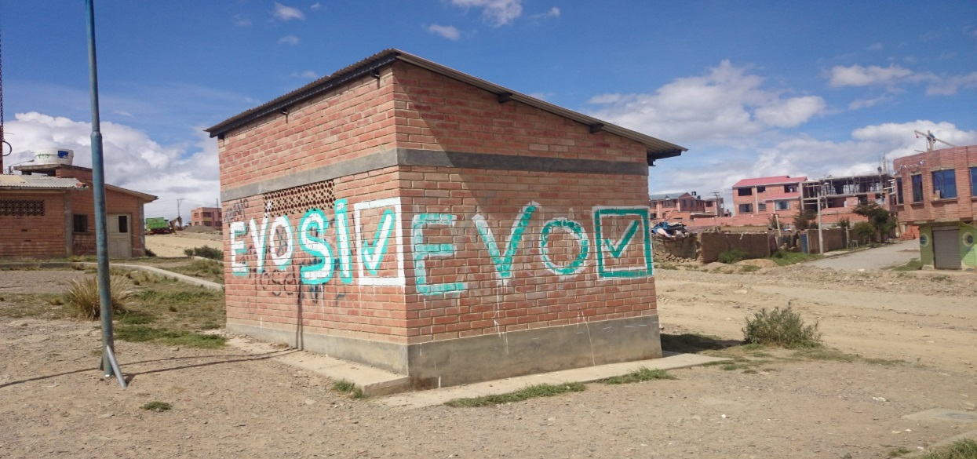
R -16  Calle Achachicala y Copacabana, Zona: Alto Lima 1ra Sección, (Ref. Plaza German Busch) | R – 17  Calle Pedro Blanco y Av. Bautista Saavedra, Zona: Bautista Saavedra U.V. "F", (Ref. Plaza Cívica Bautista Saavedra)
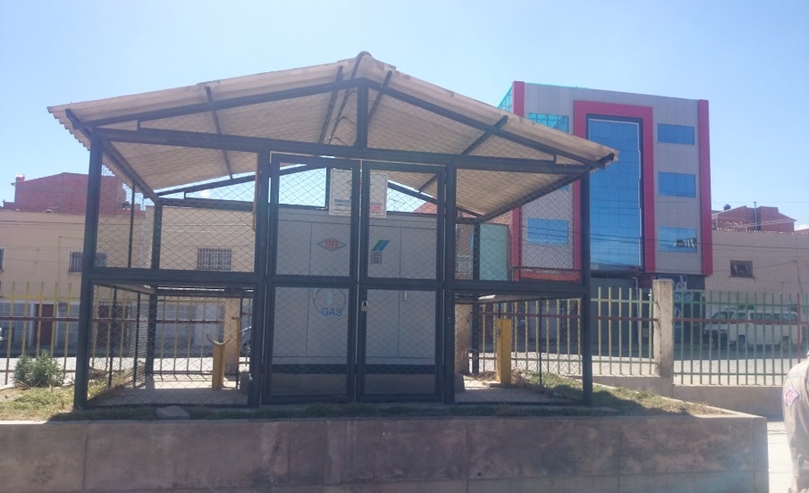 | 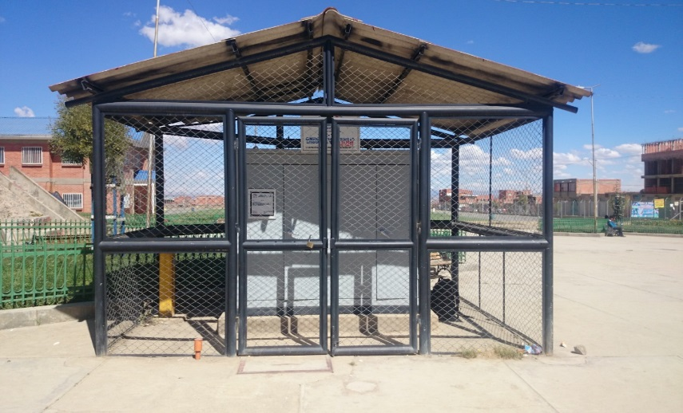

R – 18  José María Santibáñez y Av. Melchor Urquidi, Zona: Litoral - Senkata, (Ref. Transredes Senkata) | R – 19  Av. Jacha Tupu, Zona: Villa Mercedes UV "F"(Ref. Plaza Jacha Tupu)
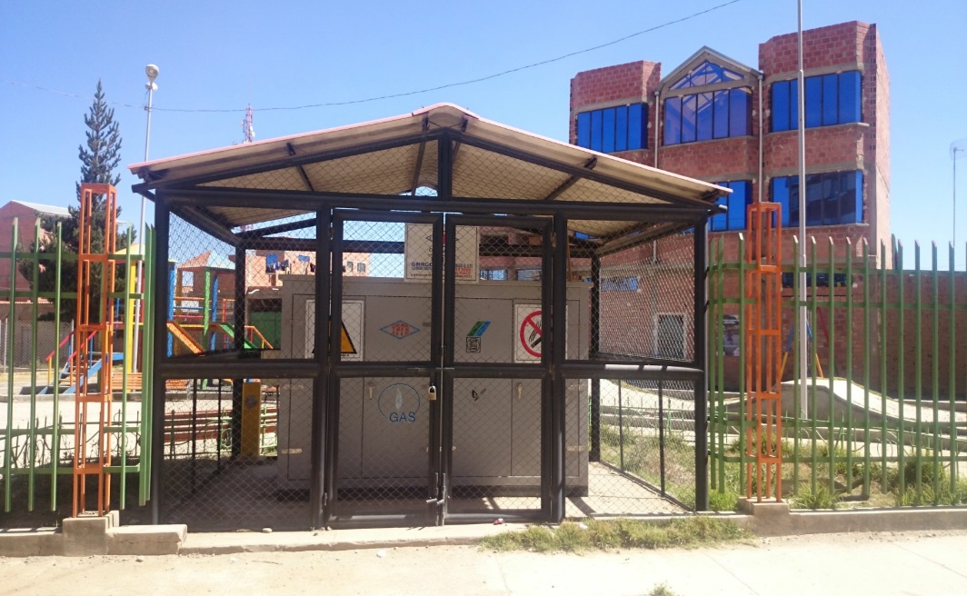 | 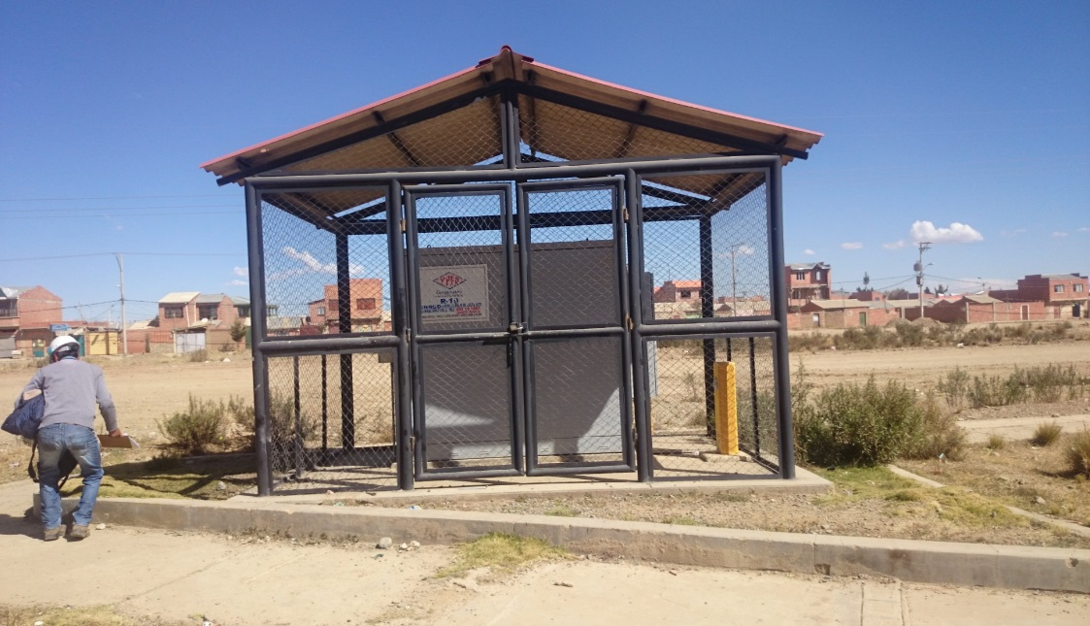
R –20  Calle Los Andes esq. Calle Kantuta, Zona 21 DE Octubre "B" (Ref. Plaza S/N) | R – 21  Entre Calles Los Andes y Pando, Zona Urb. Modelo (Ref. Av. Juan Cruz Mamani)
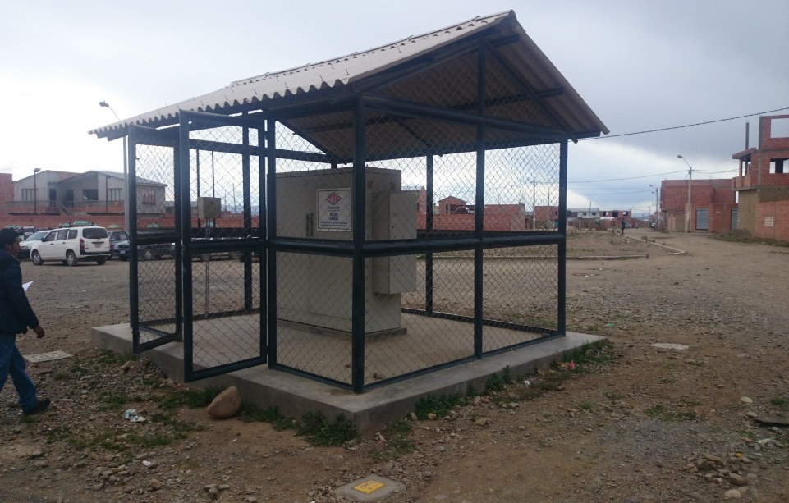 | 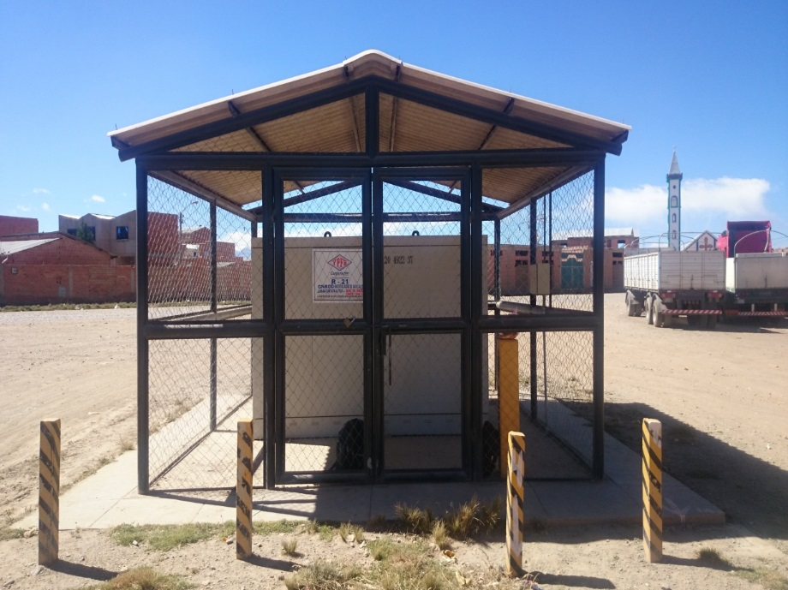

R – 22  Entre Av. Holanda y Av. 25 de Julio, Zona Urb. San Felipe de Seke (Ref. Av. Holanda) | R – 23  VIACHA. AV. Del Ejercito, Zona Central Viacha
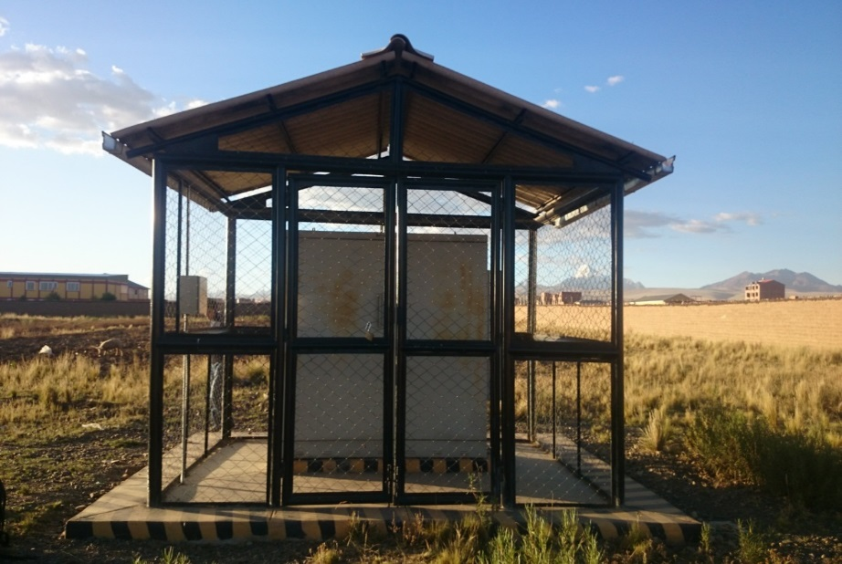 | 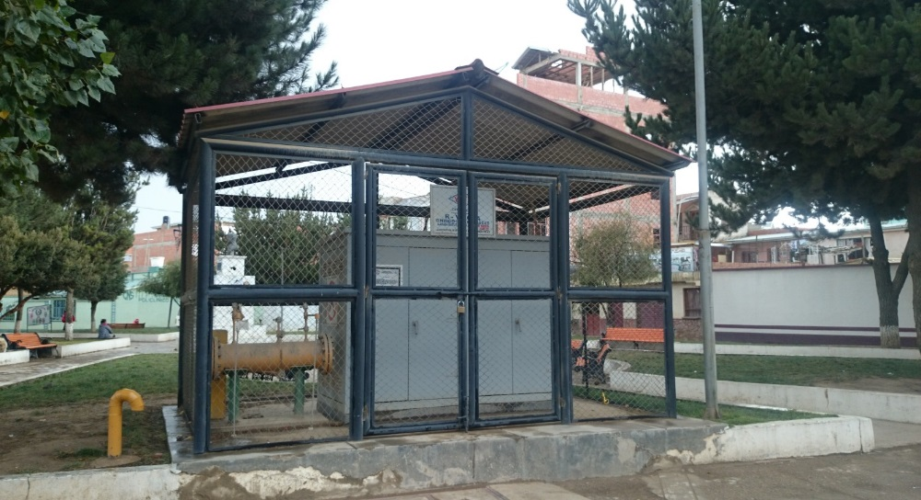
R – 24  PATACAMAYA. Carretera Panamericana Y Calle 17 de Marzo, Zona Central Norte (Ref. Plaza Eduardo Avaroa) | R – 25  SICA SICA. Av. Aroma Esq. Calle Oruro, Zona Uchusuma (Ref. Final Av. Aroma Gasoducto al Altiplano)
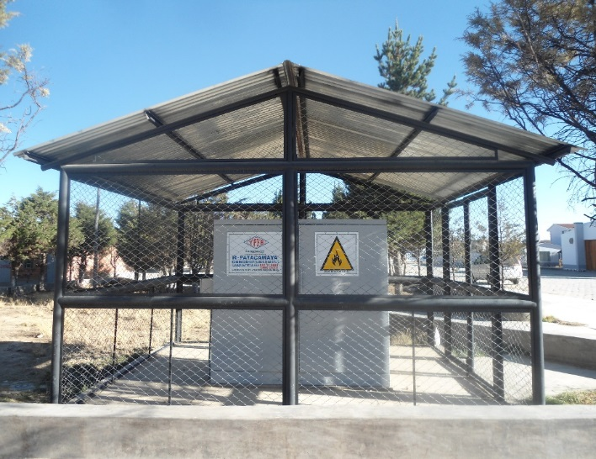 | 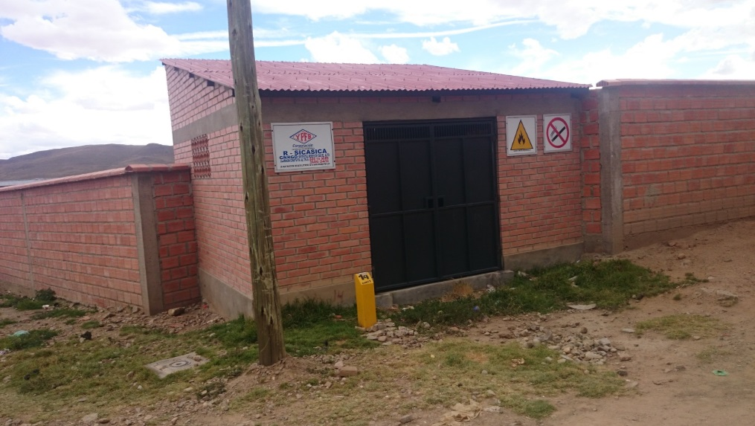

R – 26  CALAMARCA. AV. Del Ejercito, Zona Central Viacha (Ref. Frente al Coliseo) | R – 27  LAJA. Localidad Laja, (Ref. Fronton)
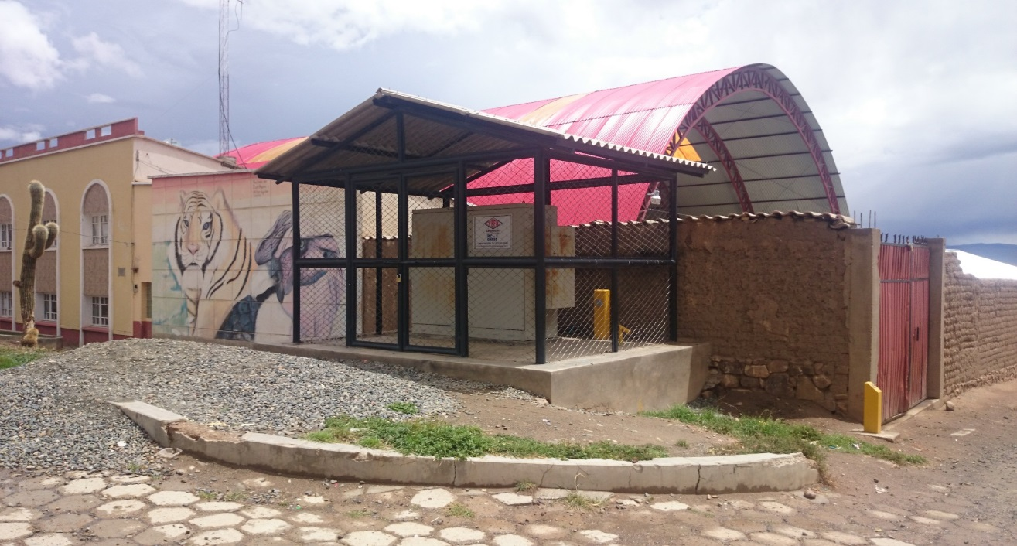 | 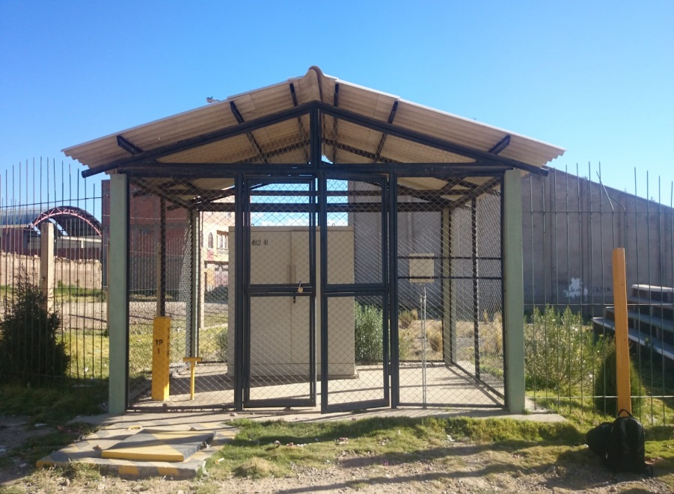
R – 28
Av. Litoral y Calle Aniceto Arce, Zona Alto Chijini U.V. "D" (Ref. Instituto de Formación de Maestros El Alto)
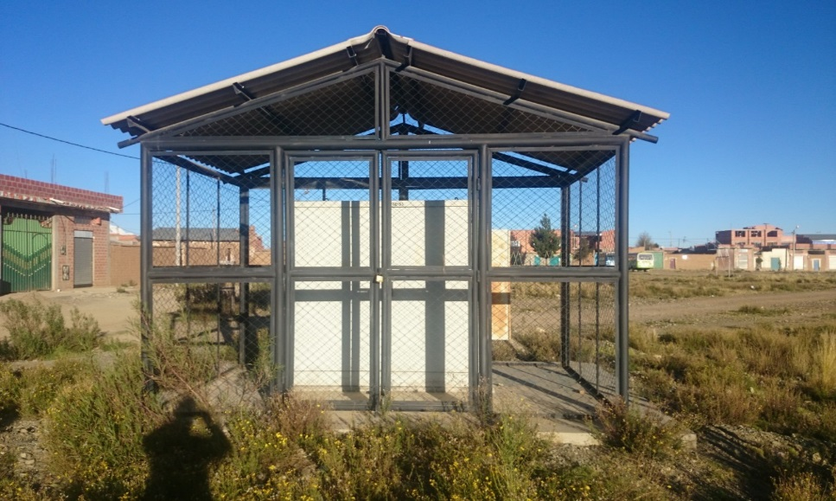

ESTOS TÉRMINOS DE REFERENCIA SON ENUNCIATIVOS Y DE ORIENTACIÓN, NO SON LIMITATIVOS POR LO QUE EL PROPONENTE SI ASÍ LO DESEA Y A OBJETO DE DEMOSTRAR SU HABILIDAD EN LA PRESTACIÓN DEL SERVICIO PUEDE MEJORARLOS, OPTIMIZANDO EL USO DE LOS RECURSOS.

ELABORADO POR: | APROBADO POR:
Wilson Canaviri Torrez  SUPERVISOR DE REDES | Ing. Edwin Torrez Rodriguez  JEFE UNIDAD DISTRITAL DE OPERACIÓN Y MANTENIMIENTO  UDOM-DREA
FIRMA, NOMBRE Y CARGO | FIRMA, NOMBRE Y CARGO

